Rapport de stage juin-septembre 2003
DESS Réseaux d’information
et document électronique
Indexation et recherche des rapports et délibérations du Conseil régional Rhône-Alpes.
Camille Espiau
Sous la direction de Marie-Noëlle MONCORGE
Responsable de la Documentation générale du Conseil régional Rhône-Alpes



REMERCIEMENTS

Je tiens à remercier tout particulièrement Marie-Noëlle Moncorgé pour ses conseils avisés, sa gentillesse et la confiance qu’elle m’a témoignée tout au long de ce stage.

Je remercie également toutes les personnes du service de la Documentation générale pour leur accueil, leur disponibilité et leur soutien durant l’ensemble de ma mission.

Enfin je remercie les différentes directions qui se sont impliquées dans le projet, ainsi que les agents qui m’ont aidée à mener à bien ma réflexion.

Merci également à Madame Peyrelong, ma tutrice de stage à l’ENSSIB, pour son suivi et ses conseils.

Indexation et recherche des rapports et délibérations du Conseil régional Rhône-Alpes
Résumé
Le Conseil régional Rhône-Alpes traite les affaires de la Région par ses délibérations, lors des assemblées plénières ou des commissions permanentes. Les rapports produits à cet effet sont disponibles en format électronique sur l’intranet de la Région et sur son site Web. Mais les dysfonctionnements techniques rencontrés ont amené le Réseau d’information et de documentation de la Région à s’interroger sur l’indexation et la recherche de ces documents en ligne, dans une perspective de mise en place d’un nouvel applicatif.
Ce rapport recense les difficultés rencontrées par l’outil, les besoins évoqués par les usagers, les solutions retenues dans d’autres collectivités, et des propositions de scénarios pour pallier aux faiblesses de l’application actuelle.
Descripteurs : rapports ; délibérations ; assemblées ; enquête ; XML ; indexation intelligente ; indexation automatique ; formats de documents.

Indexing and research of « reports and deliberations » of the regional council
Abstract
Regional council deals with Rhone-Alps area’s business, thanks to its deliberations, during assemblies and standing committees. Reports that are produced for that purpose are available on numeric support on the intranet and internet website. However, technical failure has brought the documentation and information Region’s network to wonder about indexing and research of those online documents, in order to settle a new application software.
This report inventories the difficulties encounter by the tool, the needs mentioned by the users, the solutions used in other communities and the scenario proposals to compensate the current software weakness.
Keywords : reports ; deliberations ; assemblies ; survey ; XML ; clever indexing ; automatic indexing ; file format.
Sommaire
Introduction 6
Partie 1 : Présentation générale 7
1. Historique de la naissance des Régions 7
2. La Région Rhône-Alpes 7
2.1. Caractéristiques 7
2.2. Le Conseil régional 8
2.2.1 Le fonctionnement 8
2.2.2 Les acteurs 8
2.2.3 Les commissions 9
2.3. Le Conseil économique et social régional 9
2.3.1 Le fonctionnement 9
2.3.2 Les acteurs 10
2.3.3 Les commissions 10
3. Le Réseau d’information et de documentation de la Région Rhône-Alpes 10
3.1. La Documentation générale 11
3.1.1 Le public 12
3.1.2 Le fonds documentaire 12
3.1.3 Les acteurs 12
3.1.4 Les outils 13
3.1.5 Les services 14
3.2. La Documentation des élus 14
3.2.1 Le public 15
3.2.2 Le fonds documentaire 15
3.2.3 Les acteurs 15
3.2.4 Les outils 15
3.2.5 Les services 15
3.3. La Documentation du Conseil économique et social régional 16
3.3.1 Le public 16
3.3.2 Le fonds documentaire 16
3.3.3 Les acteurs 16
3.3.4 Les outils 16
3.3.5 Les services 16
3.4. Les autres unités documentaires de la Région 17
4. Présentation du stage 17
4.1. Les missions 17
4.1.1 Propositions d’améliorations pour le service de Documentation des élus 17
4.1.2 Recherche et indexation des rapports et délibérations du Conseil Régional en ligne 17
4.2. Participation à la gestion quotidienne du centre de documentation 18
Partie 2 : Propositions d’améliorations pour la documentation des élus 20
1. Présentation de la mission 20
1.1. Contexte 20
1.2. La commande 20
1.3. Les objectifs 21
2. Présentation de l’enquête 21
2.1. Présentation du guide d’entretien 21
2.1.1 Type de questions 21
2.1.2 Contenu des questions 21
2.2. Le public 23
2.3. Déroulement de l’enquête 23
3. Bilan de l’étude de satisfaction 24
3.1. Présentation des résultats 24
3.1.1 Les usages et les pratiques informationnelles des usagers 24
3.1.2 Les services proposés par le centre de documentation 24
3.1.3 Le fonds documentaire 25
3.1.4 La revue de presse de la Région 25
3.1.5 Internet et Agora (Intranet de la Région) 25
3.1.6 Suggestions et propositions de nouveaux services 26
3.1.7 Rapports et délibérations en ligne 27
3.2. Propositions de solutions 28
3.3. Communication 30
Partie 3 : Rapports et délibérations 31
1. Présentation de la mission 31
1.1. Contexte 31
1.2. La commande 31
1.3. Les objectifs 31
2. Analyse de l’existant 32
2.1. Elaboration des rapports 32
2.2. Diffusion des rapports 34
2.2.1 Papier 34
2.2.2 Cédéroms 34
2.2.3 Internet et Agora 34
2.3. Dysfonctionnements sur Internet et Agora 35
2.3.1 Présentation des dysfonctionnements 35
2.3.2 Cause des dysfonctionnements 36
2.4. Stratégies de détournement de recherche dans les rapports et délibérations 37
3. Analyse des besoins 38
3.1. Enquête interne 39
3.1.1 Entretiens 39
3.1.2 Mails 39
3.2. Besoins 39
3.2.1 Agents 39
3.2.2 Elus et attachés des groupes politiques 40
3.2.3 Synthèse des besoins 41
4. Etude de veille : solutions adoptées par d’autres collectivités et organismes 43
4.1. Panorama des outils utilisés par les Régions pour l’indexation et la recherche des rapports et délibérations 43
4.2. Région Ile-De-France : un exemple d’indexation intelligente 45
4.3. « Le Grand Lyon » : un exemple de fonctionnement avec les progiciels GEDélibération / NETélibération 48
4.4. Région PACA : un exemple de moteur de recherche adapté à la recherche des rapports et délibérations 49
4.5. Région Centre : un exemple de Workflow 52
5. Propositions de solutions adaptées 54
5.1. Rappel de l’existant 54
5.2. Contraintes à respecter 55
5.3. Scénario N°1 : Accord entre la société SCRIPTO et la direction des systèmes d’information, une solution pour résoudre le problème à court terme. 57
5.3.1 Présentation 57
5.3.2 Avantages 59
5.3.3 Inconvénients 59
5.4. Scénario N°2 : XML, un projet d’avenir 60
5.4.1 Présentation 60
5.4.2 Avantages 60
5.4.3 Inconvénients 62
5.5. Scénario N°3: Un nouveau moteur de recherche, une solution économique et peu contraignante. 63
5.5.1 Présentation 63
5.5.2 Avantages 63
5.5.3 Inconvénients 64
5.6. Scénario N°4 : L’indexation intelligente, une solution sur mesure 64
5.6.1 Présentation 64
5.6.2 Avantages 65
5.6.3 Inconvénients 66
Conclusion 67
Bibliographie 69
Table des annexes 71

Introduction
La Région Rhône-Alpes dispose de plusieurs services de documentation au sein des différentes directions. L’ensemble forme le Réseau d’information et de documentation, piloté par la Documentation générale. Tenir compte des exigences de chaque direction ou répondre aux besoins d’un public si diversifié tient d’un véritable challenge.

C’est pourquoi le directeur du service des assemblées m’a demandée d’effectuer une enquête de satisfaction sur la Documentation des élus durant mon premier mois de stage. La synthèse de ce travail est exposée dans la deuxième partie de mon rapport, la première partie faisant l’objet de la présentation de la Région et du stage.

Par ailleurs, la Région propose la consultation de ses rapports et délibérations sur son intranet et sur Internet depuis 1998. Ces documents sont essentiellement consultés par les conseillers régionaux et les attachés des groupes politiques qui en ont besoin pour se rendre en commission permanente et en assemblée plénière. Ils peuvent ainsi s’informer sur ce qui a été voté par d’autres groupes sur un sujet donné, ou bien sur ce qui a été financé par la Région.
L’application actuelle rencontre des problèmes techniques, ce qui pénalise la recherche à l’intérieur même des documents. Les requêtes effectuées ramènent du bruit et les résultats obtenus ne sont pas cohérents.
Etant donné l’enjeu que ce service représente en vue de la nouvelle mandature (2004), la Documentation générale m’a demandé de réfléchir au problème en liaison avec la direction des systèmes d’information (DSI). Quatre axes de recherche ont été établis dans une dernière partie pour mener cette étude: analyse de l’existant, analyse des besoins (enquête interne), étude de veille auprès d’autres collectivités, et propositions de solutions adaptées.

Partie 1 : Présentation générale
La Région Rhône-Alpes utilise de nombreuses abréviations pour définir ses services et son organisation. Dans cette perspective, j’ai établi un glossaire recensant tous les termes et les sigles employés dans ce rapport.

Historique de la naissance des Régions
En 1956, la France est découpée en « Régions de programme », dotées de « plans d’actions régionales ». C'est ensuite la loi du 2 mars 1982, initiatrice du processus de décentralisation des collectivités locales françaises, qui donne à la Région son statut de collectivité territoriale à part entière. La formation continue et l’apprentissage sont ensuite développés au sein des Régions.
Nous comptons 21 régions pour 96 départements et 36 433 communes, et chacune d’elles développe des compétences particulières.

La Région Rhône-Alpes

Caractéristiques
La Région Rhône-Alpes est constituée de 8 départements : l’Ain, l’Ardèche, la Drôme, l’Isère, la Loire, le Rhône, la Savoie et la Haute-Savoie. C’est ce qui en fait la première région après l’Ile-de-France et la 8ème au niveau Européen. Chaque région est composée de deux organes décisionnels : le Conseil régional et le Conseil économique et social régional (CESR).

Le Conseil régional

Le fonctionnement
Le Conseil régional a pour « Compétence de promouvoir le développement économique, social, sanitaire, culturel et scientifique de la région et l’aménagement de son territoire et [d’] assurer la préservation de son identité, dans le respect de l’intégrité, de l’autonomie et des attributions des départements et des communes. ».
C’est lui qui gère les domaines de compétence d’une région, et qui règle par ses délibérations les affaires de cette dernière (subventions, politique régionale…)

Les acteurs
La présidente du Conseil régional, Anne-Marie Comparini, constitue « l’organe » exécutif de la Région. Elle est accompagnée de 7 vice-présidents qui remplissent des fonctions propres aux domaines d’intervention de la Région (Formation Continue, Transports, Culture…etc.).
Le Conseil régional en lui-même constitue quant à lui l’organe délibératif de la région. Il est composé de 157 conseillers régionaux élus pour 6 ans au suffrage universel direct et répartis en 11 groupes politiques :
- « Parti socialiste » (Parti radical de gauche, Divers gauche et apparentés (PS-PRG-DVG et apparentés).
- « Oui à Rhône-Alpes et apparentés » (ORA)/Union pour un mouvement populaire (UMP).
- « Union pour la démocratie française radical et libéral- Rhône-Alpes et apparentés » (UDF-RA).
- « Union pour un Mouvement Populaire à la Région » (UMP-RA).
- « Front National » (FN).
- « Conseillers régionaux communistes et républicains Rhône-Alpes » (PC).
- « Les Verts » (Verts).
- « Divers Droite » (DVD).
- « Indépendance, entreprise et ruralité » (IER).
- « Europe identité » (EI)
- « Indépendant et non inscrit » (INI)

Ce fonctionnement sera modifié lors de la prochaine mandature, en 2004, au profit d’un scrutin de liste à deux tours avec une prime majoritaire de 25% des sièges pour la liste obtenant la majorité absolue des suffrages au premier tour, ou la majorité relative des suffrages au second tour. Cette prime représente pour le Conseil régional Rhône-Alpes 40 sièges (25% des sièges à pourvoir, arrondi à l’entier supérieur).

Les commissions
Le Conseil régional a mis en place 11 commissions, chacune composée de 36 membres. Elles émettent des propositions sur les critères d’intervention entrant dans leurs domaines de compétences. Ces propositions sont débattues par les commissions compétentes (commissions thématiques) et sont ensuite votées en assemblée plénière ou en commission permanente.
Les assemblées plénières votent le budget de l’année et les grandes masses financières. Elles permettent de gérer les modifications apportées tout au long de l’année à ce budget. De plus, elles votent les délibérations de principe.
Les commissions permanentes traitent quant à elles les affaires courantes et assurent l’exécution des délibérations.

Le Conseil économique et social régional

Le fonctionnement
Le Conseil économique et social régional est une deuxième assemblée régionale, au même titre que le Conseil régional. C’est une assemblée socioprofessionnelle qui comprend des commissions et des groupes de travail chargés d’instruire les affaires qui lui sont soumises et de préparer les avis et les rapports qu’elle est appelée à rendre.
On fait appel au CESR pour la préparation et l’exécution du Contrat de plan, pour les différents documents budgétaires, ou pour toutes les questions concernant les compétences de la Région.

Les acteurs
Il est composé de 116 membres, répartis ainsi :
- Les entreprises et les activités professionnelles non-salariées (39 membres)
- Les syndicats de salariés (CGT, CFDT, FO, CG, UNSA) (39 membres)
- Les représentants de la vie collective (33 membres)
- Les personnalités qualifiées (5 membres)

Les commissions
Le CESR fonctionne de manière similaire au Conseil régional puisqu’il comprend des commissions et des groupes de travail. Il se réunit en assemblée plénière environ six fois par an.

Le Réseau d’information et de documentation de la Région Rhône-Alpes
Le Réseau d’information et de documentation de la Région Rhône-Alpes est constitué des différentes unités documentaires existantes dans les directions du Conseil régional et du CESR, et il est dirigé par la Documentation générale. Les unités documentaires de chaque direction traitent du domaine dans lequel cette dernière est compétente. Soulignons par ailleurs que les correspondants de documentation de certaines unités ne sont pas des professionnels de l’information et exercent d’autres fonctions en parallèle.
Toutes ces unités fonctionnent sur le principe de travail coopératif (échange d’information, base de travail commune, normes d’échange…).

Nous recensons les unités documentaires suivantes :
- La Documentation générale
- La Documentation des élus (service des assemblées)
- La Documentation du Conseil économique et social régional
- La Documentation de la direction de l’agriculture, des forêts, de l’environnement et de l’énergie.
- La Documentation de la direction des formations initiales
- La Documentation de la direction des formations continues
- La Documentation de la direction du patrimoine
- La Documentation de la direction des affaires juridiques
- La Documentation de la direction des transports, communications et technologies de l’information

La Documentation générale
La Documentation générale est un service de la direction de la communication (DCO). Elle est au cœur du Réseau d’information et de documentation de la Région.
En effet :
- Elle organise également la politique documentaire en liaison avec les chargés de documentation des autres directions : politique d’acquisition, de diffusion et de conservation des documents, évaluation sectorielle, rapport d’activité…
- Elle répond aux besoins d’information : accueil et réponses aux demandes des publics internes et externes.
- Elle met à disposition des ressources facilitant la diffusion, la recherche et la circulation de l’information.
- Elle gère les commandes et le budget de la documentation de la Région : factures, mandats et budgets, suivi des dépenses des directions…
- Elle effectue des travaux d’ingénierie documentaire : administration d’une base de données, recherche d’outils communs, gestion de projets…
- Elle anime le Réseau d’information et de documentation et participe à des réseaux externes : groupes de travail, partenariat…
- Enfin, elle coordonne les différents tâches communes effectuées par le Réseau : la base de données LORADOC, le dépouillement partagé des périodiques ou encore le thésaurus VOCOM.

Le public
Le public est surtout interne (agents et élus) pour ce qui est de la consultation sur place : à peu près 80 % de public interne et 20 % de public externe.
Par contre en ce qui concerne les demandes (brochures, recherches documentaires,…), le centre de documentation recense davantage de demandes externes. Sur 4046 demandes reçues en 2002, 455 étaient internes et 3591 externes.

Le fonds documentaire
Le fonds documentaire est plutôt généraliste puisque les unités documentaires remplissent déjà un rôle de spécialisation. Par conséquent, il s’agit d’un fonds davantage orienté vers la fonction publique, les collectivités territoriales, le droit et l’Europe.
Le fonds est composé de 10 000 ouvrages, ainsi que de 200 abonnements à des périodiques, 120 cédéroms, des textes officiels et des bases de données.

Les acteurs
Le service est constitué de six personnes :
- Marie-Noëlle Moncorgé : responsable du centre de documentation et du Réseau / Administratrice de Loris-LORADOC.
- Pascale Bouton : Chargée de documentation / Chargée du VOCOM.
- Véronique Duperoux : Assistante de gestion et de documentation / Gestion du budget documentation de la Région.
- Cécile Gullo : Assistante de documentation / Sélection de sites Web
- Sandra Origlio : Assistante de documentation / Coadministrateur Loris.
- Ingrid Perez : Secrétaire / Classement et gestion des stocks et collections.

Les outils
Le service est équipé de 10 postes informatiques (dont deux de consultation) qui tournent sous Windows XP, et qui offrent un accès à Loris, à Internet et à l’intranet. Ce service compte aussi un scanner, 1 photocopieuse et trois imprimantes dont 1 couleur.

- Loris :
Loris est un logiciel de gestion documentaire édité par la société Ever Team. La structure de l’application est entièrement modulaire. Loris a donc été paramétré en fonction des besoins de la Région Rhône-Alpes et comprend 5 modules de gestion :
  - catalogage
  - circulation des documents (inscriptions, prêts, prolongations, retours…)
  - acquisitions (commande, réception des documents, gestion des fournisseurs, suivi budgétaire…)
  - périodiques (bulletinage, dépouillement, diffusion des numéros de périodiques…)
  - intégration du contenu des documents

Notons par ailleurs que le module « statistiques » va bientôt être commandé par la Documentation générale.
Loris est utilisé par l’ensemble du Réseau d’information et de documentation de la Région.

- Loradoc :
Loradoc est la version Web du logiciel documentaire Loris. Elle est accessible depuis l’intranet de la région (AGORA). Elle permet d’effectuer des recherches dans l’ensemble du fonds documentaire de la Région quel que soit le type de support, de visualiser la liste des nouveaux documents, et de consulter le catalogue des périodiques disponibles à la Région.

- VOCOM :
Le VOCOM, abréviation de « Vocabulaire commun », est le thésaurus de la Région qui sert à l’indexation des documents sous Loris. A l’origine, il a été conçu à partir du thésaurus proposé par « Interdoc », l’association nationale des documentalistes des collectivités territoriales. Il a ensuite été enrichi régulièrement en fonction des compétences spécifiques de la Région. Une nouvelle version du VOCOM est à paraître prochainement. Cette dernière est assez éloignée de la version proposée par « Interdoc » car elle couvre l’ensemble des compétences et des politiques de la Région (par exemple le secteur géographique est beaucoup plus développé).

Les services
Le centre de documentation est ouvert tous les jours de 8h30 à 17h30 sans interruption. Il propose plusieurs services aux usagers :
- Consultation sur place des ouvrages et de la presse
- Prêt d’ouvrages et de périodiques
- Recherche documentaire
- Veille documentaire thématique
- Diffusion de rubriques de sommaires en ligne
- Diffusion sélective d’informations
- Formation des utilisateurs à la recherche sur Internet et cédéroms
- Gestion centralisée des commandes et des abonnements

La Documentation des élus
La Documentation des élus se trouve dans le bâtiment nord réservé au service des assemblées. Ce service organise et suit les réunions de l'assemblée plénière, de la commission permanente, des commissions thématiques et des groupes de travail. Pour cela, il convoque les élus aux différentes réunions, diffuse les rapports et les documents relatifs à ces réunions et produit les comptes rendus des commissions permanentes et thématiques.

Le public
Comme son nom l’indique, la Documentation des élus est en priorité conçue pour répondre aux besoins des conseillers régionaux, des conseillers économiques et sociaux et des attachés des groupes politiques.

Le fonds documentaire
Le fonds documentaire est davantage orienté vers la politique. Il est constitué de 750 ouvrages de référence (codes, juris-classeurs, guides…), 100 titres de périodiques, 20 cédéroms, le Journal Officiel, les rapports de l’Assemblée Nationale, les recueils des actes administratifs du Conseil régional depuis 1982, des bases de données externes.

Les acteurs
Une assistante de documentation s’occupe seule de ce centre de documentation.

Les outils
La salle est dotée d’un poste de consultation ainsi que de deux postes à usage professionnel.

Les services
Les services proposés sont identiques à ceux proposés par la Documentation générale. Nous pouvons néanmoins ajouter :
- Les achats d’ouvrages et la souscription d’abonnements pour les groupes d’élus.
- Le dépouillement partagé de titres de périodiques avec les autres unités documentaires.

La Documentation du Conseil économique et social régional
La Documentation du CESR développe, organise et gère le fonds documentaire du Conseil économique et social régional.

Le public
Le public est constitué du service du cabinet du CESR, des conseillers économiques et sociaux régionaux et du personnel de la Région.

Le fonds documentaire
Le fonds est composé de 2000 ouvrages et d’une centaine de titres de périodiques.

Les acteurs
Deux personnes gèrent le centre de documentation du CESR : une chargée de documentation, et une aide documentaliste.

Les outils
Les outils utilisés sont identiques à ceux utilisés par le Réseau d’information et de documentation de la Région.

Les services
Nous pouvons ajouter les services suivants aux services habituels :
- veille sur les sources d’information internes et externes en lien avec l’activité du cabinet du CESR, et en appui à l’élaboration des avis et rapports.
- tenue de stands documentation lors des assemblées plénières du CESR.

Les autres unités documentaires de la Région
Les unités documentaires sont décentralisées mais travaillent sur une base coopérative. Elles sont en contact permanent avec la Documentation générale et entre elles afin de favoriser la mise en commun des informations, la circulation des données et le traitement des documents.

Présentation du stage

Les missions
Deux missions m’ont été confiées durant la période de stage. Elles seront davantage détaillées dans les deuxième et troisième parties du rapport.

Propositions d’améliorations pour le service de Documentation des élus
La première mission, assez brève, consistait en l’élaboration d’une enquête de satisfaction menée auprès des attachés et conseillers régionaux de chaque groupe politique concernant la Documentation des élus.
Elle s’est déroulée en liaison avec la Documentation générale et le service des assemblées.
Elle s’est échelonnée durant le mois de juin, les deux premières semaines ayant été consacrées aux entretiens, et les deux dernières à l’élaboration d’une synthèse et à la formulation de propositions d’améliorations.

Recherche et indexation des rapports et délibérations du Conseil Régional en ligne
Ma mission principale portait quant à elle sur l’indexation et la recherche des rapports et délibérations du Conseil régional Rhône-Alpes sur Internet et Agora.
Elle s’est déroulée au service de la Documentation générale en liaison avec plusieurs directions : direction générale des services, service des assemblées, direction des systèmes d’informations…
La réflexion s’est échelonnée sur les 4 mois de stage, en parallèle avec l’enquête de satisfaction durant le mois de juin.

Participation à la gestion quotidienne du centre de documentation
J’ai également participé à plusieurs activités liées à la gestion du centre de documentation :

- Accueil : le centre de documentation est ouvert sans interruption de 8h30 à 17h30. Les six personnes du service se répartissent les permanences à effectuer. J’ai donc effectué une permanence d’une heure hebdomadaire (entre 12h et 13h) durant laquelle j’ai répondu aux demandes des publics internes et externes (recherches documentaires, demandes d’informations sur la RRA…).

- Catalogage et bulletinage : j’ai effectué du catalogage et du bulletinage sous Loris, ce qui m’a permis d’apprendre à manier ce logiciel documentaire et à maîtriser les règles de saisie.

- Contrôle de saisie des collectivités auteurs sous Loris : ce travail a été fait avec l’aide du cédérom BN-OPALE et d’Internet.

- Participation aux réunions : j’ai pu participer à la réunion annuelle du Réseau d’information et de documentation de la Région Rhône-Alpes, durant laquelle j’ai exposé l’objet de ma mission au sein de la Documentation générale. J’ai également assisté aux réunions de service, qui m’ont permis de me tenir informée de l’activité de la direction.

- Participation à la vie des assemblées : dans le cadre de mon projet, je me suis rendue en commission thématique, en assemblée plénière et en commission permanente. Cette expérience m’a permis de prendre contact avec le monde politique et avec la réalité de mon sujet (rapports et délibérations).

Partie 2 : Propositions d’améliorations pour la documentation des élus

Présentation de la mission

Contexte
Le Conseil régional met à disposition de son personnel deux centres de documentation : la Documentation générale et la Documentation des élus. La première a essentiellement pour vocation de répondre aux besoins des agents et aux demandes extérieures, tandis que la Documentation des élus, comme son nom l’indique, est réservée aux élus et aux attachés des groupes politiques.
Elle remplit donc des missions très spécifiques et bien définies. Les groupes politiques vivent au cœur de l’actualité : la recherche d’informations occupe une place essentielle dans leur activité et le centre de documentation se doit d’anticiper leurs attentes. La presse est sans doute le secteur le plus développé puisque les attachés élaborent tous les matins une revue de presse destinée à leur groupe. Viennent ensuite les demandes d’informations liées à l’activité de la Région ou à un autre mandat (rapports de commissions permanentes, modes de scrutin, comptes-rendus d’assemblée plénière, recherches juridiques). De manière générale, la Documentation des élus est surtout spécialisée dans les domaines juridiques et politiques.

La commande
L’enquête de satisfaction m’a été confiée par le directeur du service des assemblées. Elle a été effectuée auprès des attachés de chaque groupe politique ainsi qu’auprès d’un élu, afin de connaître leur degré de satisfaction concernant la Documentation des élus et la recherche des rapports et délibérations en ligne.

Les objectifs
Ce travail s’inscrit dans le cadre du passage à la nouvelle mandature, qui prendra place en 2004. Etant donné la place majeure que constitue la recherche d’information, il convient de réfléchir régulièrement au moyen d’anticiper les demandes des utilisateurs et d’améliorer les services proposés.

Dans cette perspective, l’objectif de cette mission est double :
- Evaluer le degré de satisfaction des attachés des groupes politiques concernant les services proposés par la Documentation des élus.
- Proposer des solutions d’améliorations pour la prochaine mandature à partir des besoins évoqués.

Présentation de l’enquête

Présentation du guide d’entretien

Type de questions
Le questionnaire comporte 45 questions pour la partie Documentation des élus et 12 questions pour la partie Rapports et délibérations.
Les questions ont été saisies à l’aide du logiciel SPHINX Plus. La plupart d’entre elles sont des questions de type Texte ou bien de type Fermée (multiples ou à échelle).Le choix des questions Texte est lié au fait que ce type de question est réservé pour les questions ouvertes et pour le cas où un pré codage des réponses est impossible. L’enquête se déroulant sous forme d’entretien oral, il paraissait judicieux de privilégier ce type de questions.

Contenu des questions
Plusieurs aspects liés aux services proposés par la documentation ont été abordés au cours des entretiens :

- Les usages et les pratiques informationnelles des usagers
- Fréquentation du centre de documentation
- Type de documentation recherchée
- Les services proposés par le centre de documentation
- Connaissance des services existants
- Services proposés par la documentaliste du service
- Rapidité et pertinence des résultats obtenus
- Le fonds documentaire
- Richesse du fonds documentaire
- Achat d’ouvrages
- Mise à jour des abonnements
- Délais de prêt
- La presse
- Les usages liés à la presse
- La revue de presse de la Région
- La revue de presse des groupes politiques
- Internet et Agora (Intranet de la Région)
- Fréquence d’utilisation d’Agora
- Degré de connaissance des différentes rubriques de l’intranet
- Rubriques le plus souvent consultées
- Rapport entre la documentation papier et la documentation en ligne
- Suggestions et propositions de nouveaux services
- Propositions d’améliorations
- Intérêt pour de nouveaux services
- Rapport entre la Documentation générale et Documentation des élus
- Dispositif matériel
- Rapports et délibérations en ligne
- Critères de recherche employés par les utilisateurs
- Type de recherche effectué
- Dysfonctionnements rencontrés
- Suggestions
- Remarques
- Cédéroms

Le public
Le public interrogé est constitué des attachés des groupes politiques et d’un conseiller régional.

Les dix groupes suivants ont été interrogés :
- INI (Indépendants et Non-Inscrits)
- FN (Front National)
- UDF-RDA (groupe UDF Radical et Libéral)
- IER (Indépendance, Entreprise et Ruralité)
- LES VERTS
- UMP (Union pour la Majorité Présidentielle à la Région)
- ORA (groupe Oui à Rhône-Alpes)
- DVD (groupe Divers droite)
- PS (Parti socialiste)
- MRC (Mouvement Républicain et Citoyen)

Déroulement de l’enquête
Les entretiens se sont déroulés sous forme de conversations orientées et ont duré de ½ heure à 1 heure en fonction des personnes interrogées. Ils se sont échelonnés sur 2 semaines. J’ai pu rencontrer les attachés des différents groupes seuls ou à plusieurs.

Bilan de l’étude de satisfaction

Présentation des résultats
L’enquête a donné lieu à une synthèse répertoriant tous les points abordés et les avis émis au cours des entretiens, mais les réponses sont anonymes. Le document produit a été classé en tant que document interne.
Toutefois certains aspects méritent d’être brièvement signalés. Pour cela, nous nous référerons aux grands chapitres énoncés auparavant.

Les usages et les pratiques informationnelles des usagers
- Les usagers se rendent 2 à 3 fois par semaine au centre de documentation. Ceux qui viennent tous les jours sont ceux qui lisent la presse ou bien qui élaborent la revue de presse de leur groupe. Mais de manière générale, le manque de temps est un facteur essentiel qui pénalise la fréquentation du centre de documentation.
- Les attachés effectuent souvent des recherches documentaires pour le compte de leurs élus. Les documents recherchés sont souvent d’anciennes délibérations, des articles de presse archivés, des codes ou des renseignements juridiques.
- Dans la majeure partie des cas, les recherches effectuées sont liées à l’activité de la Région.

Les services proposés par le centre de documentation
- Les usagers connaissent l’essentiel des services proposés mais pas la totalité. Ils ne connaissent en fait que ceux dont ils ont l’utilité. Cette méconnaissance est due à un problème de communication et de diffusion de l’information de la part du centre de documentation.
- La plupart des utilisateurs s’avouent satisfaits des services rendus la documentaliste et s’adressent directement à elle pour leurs recherches.

Le fonds documentaire
- Le fonds documentaire semble assez riche et diversifié, mais les résultats ne sont pas significatifs puisque le budget des groupes politiques est si important qu’il leur permet d’acquérir tous les ouvrages dont ils ont besoin sur simple commande.
- Par conséquent, cette pratique favorise les doublons et entraîne la naissance d’une documentation parallèle qui fait concurrence au centre de documentation.
- Il existe par ailleurs des problèmes liés à la mise à jour des abonnements ainsi qu’aux délais de livraison.
- Enfin, un abonnement aux dépêches de l’Agence France Presse (AFP), commun à tous les groupes et disponible sur le poste de consultation du centre de documentation, semble indispensable.

La revue de presse de la Région
- De manière générale, la revue de presse apparaît en complément, et non en concurrence, avec la revue de presse des groupes. Elle leur permet de lire des éditions locales qu’ils n’auraient pas le temps de consulter autrement.
- Toutefois, tous s’accordent à dire qu’elle est techniquement de mauvaise qualité. Ce problème de lisibilité empêche donc les attachés des groupes de réutiliser les articles pour élaborer leur propre revue de presse. Si un article les intéresse, ils doivent en rechercher l’original, ce qui constitue une perte de temps.

Internet et Agora (Intranet de la Région)
La majorité des utilisateurs se rend sur l’intranet de la Région 2 à 3 fois par semaine. Les rubriques les plus consultées sont :
- Les infos pratiques
- Les rapports et délibérations
Viennent ensuite :
- Le Quid élus
- Les formations
- Les directions/ services
- Ordre du jour du CESR
- Les brèves (documentation de la semaine)

Concernant l’utilisation d’Internet, deux types de public se distinguent clairement : un public « jeune génération », adepte de la documentation électronique et de la recherche sur Internet, et un public davantage sensible au format papier et au fax. Notons toutefois que la culture papier reste très prononcée pour la presse.

Suggestions et propositions de nouveaux services
Les utilisateurs sont dans l’ensemble satisfaits des services proposés par le centre de documentation. Ils attendent néanmoins qu’il anticipe leurs besoins et que l’information leur soit diffusée au plus vite.

Pour cela, la mise en place des services suivants leur semblerait intéressante :
- Mise en ligne des In extenso (procès-verbal des commissions permanentes et assemblées plénières)
- Veille personnalisée / diffusion sélective d’information
- Constitution de grands dossiers thématiques ou rhônalpins (exemple : « le Lyon-Turin »)

De plus, il ressort de cette étude que la Documentation des élus et la Documentation générale sont tout à fait complémentaires. Les usagers estiment que la documentaliste du service des assemblées joue pleinement le rôle de médiateur entre les deux services lorsqu’ils ont besoin de documents se trouvant à la Documentation générale.

Rapports et délibérations en ligne
Tous les utilisateurs de ce service ont souligné les dysfonctionnements existants sur Agora et Internet lorsqu’on veut consulter en ligne les rapports et délibérations en ligne à savoir :
- Trop de bruit dans les résultats obtenus
- Réponses non pertinentes
- Plus la requête est précise moins on a de chance de trouver l’information recherchée.

Les recherches effectuées portent essentiellement sur :
- Les budgets et les subventions accordées par la Région à des organismes et structures divers.
- Les dates de ce qui a été voté en assemblée plénière ou en commission permanente.
- Les critères d’éligibilité.

Plusieurs suggestions ont été émises à propos des critères de recherche à développer, mais nous reviendrons sur ce point plus précisément dans la troisième partie du rapport :

- Date précise (mois, année, trimestre…)
- Découpage géographique détaillé (commune, canton…)
- Table des matières
- N° de rapport
- Commission

Ajoutons également que les rapports et délibérations sont depuis peu distribués sous forme de cédéroms, à la demande des élus. Pourtant ils restent très peu manipulés par les utilisateurs, qui ne les jugent pas pratiques, et qui leur préfèrent la version papier.

Propositions de solutions
A la suite de cette enquête, nous avons tenu une réunion avec Madame Moncorgé, La documentaliste du centre de documentation des élus et le directeur du service des assemblées afin de définir de nouveaux axes de progrès pour la Documentation des élus. Il est ressorti de cette entrevue que certains services pouvaient être améliorés plus ou moins rapidement. Les dispositions nécessaires ont tout de suite été prises pour répondre aux besoins matériels (cédéroms de l’Insee et cartes). Quant aux autres besoins, ils ont été pris en compte afin de pouvoir améliorer le centre de documentation d’ici la prochaine mandature.

Voir tableau page suivante.

Retour d’expérience

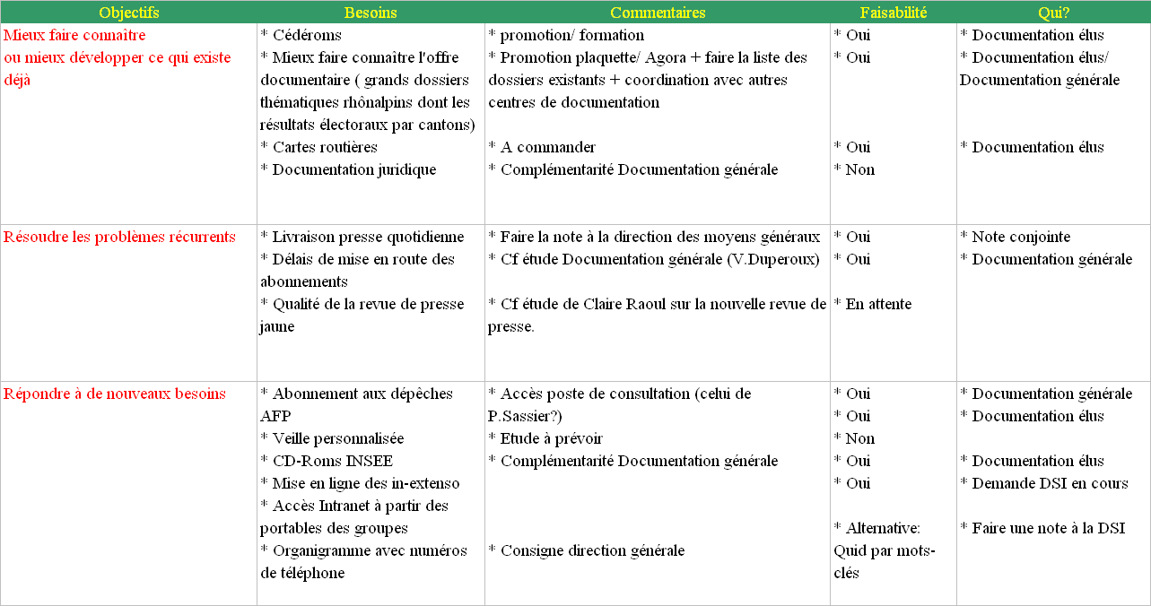

Communication
Les résultats de l’enquête ont ensuite été transmis au consultant extérieur chargé d’effectuer un « audit qualité » dans le cadre de la démarche de progrès menée actuellement à la Région.

De plus, un retour d’expérience s’effectuera auprès des attachés des groupes politiques et des élus afin d’exposer quelles solutions ont été retenues pour satisfaire leurs besoins.
- La première intervention, assez brève, se déroulera en questure le 18 septembre 2003. Pour information, les questeurs ont la charge, sous l'autorité de la présidente du Conseil régional, de suivre les questions relatives aux moyens immobiliers, mobiliers et en personnel des assemblées régionales ainsi qu'aux conditions de fonctionnement des groupes d'élus.
- Dans un deuxième temps, une réunion sera programmée le 29 ou le 30 septembre, afin de communiquer sommairement aux élus et aux attachés des groupes les améliorations qui seront effectuées au sein du centre de documentation pour la prochaine mandature.

Partie 3 : Rapports et délibérations

Présentation de la mission

Contexte
Le Conseil régional a pour mission de régler les affaires de la Région grâce à ses délibérations. Il est donc indispensable de pouvoir consulter les rapports qui sont soumis aux conseillers régionaux lors des assemblées plénières et des commissions permanentes, afin de savoir ce qui a été voté, adopté ou rejeté.
Ces documents sont produits sous forme papier, et sous forme électronique depuis quelques années. Ce dernier mode de consultation a pour objectif de faciliter la consultation des documents, mais les problèmes rencontrés lors des requêtes et des résultats obtenus produisent l’effet inverse.

La commande
Cette mission m’a été confiée par Marie-Noëlle Moncorgé, ma responsable de stage. De plus, la direction des systèmes d’information était chargée d’effectuer les choix techniques et avait donc besoin d’une synthèse sur les besoins des usagers.

Les objectifs
Les objectifs de cette mission sont de:
- Recenser les besoins et les attentes des différentes catégories d’usagers recherchant des informations dans ce type de documents.
- Etablir un audit des solutions retenues par les autres collectivités territoriales et autres organismes.
- Participer à la mise en place d’un nouvel applicatif par un ensemble de préconisations quant à la structuration des documents stockés.

Analyse de l’existant

Elaboration des rapports

L’élaboration des rapports est soumise à des règles strictes et à des étapes clairement définies. Plusieurs services participent à ce travail puisque la rédaction des rapports est effectuée par chaque direction concernée.
Néanmoins, certaines directions jouent un rôle prépondérant dans cette tâche :

- La direction générale des services (DGS) : après instruction des dossiers, la décision d’opportunité est prise par la DGS et le Vice-Président. De plus, au moment de la pré-validation du rapport par la direction des affaires juridiques (DAJ), la DGS effectue en parallèle les modifications à apporter sur ce dernier. Enfin elle intervient aussi au niveau de la validation de la délibération, une fois le rapport voté.

- La direction des affaires juridiques : suite à la rédaction des rapports, elle intervient en phase de pré-validation et de validation globale du rapport.

- Le service de contrôle des légalités : les délibérations sont transmises au secrétariat général des affaires régionales (SGAR) après avoir été signés par la présidente.

Le tableau de la page suivante est la reconstruction d’un tableau déjà existant sur Agora, auquel j’ai ajouté des commentaires destinés à clarifier le processus décisionnel des rapports et délibérations.

PROCESSUS DECISIONNEL DES RAPPORTS ET DELIBERATIONS
Instruction des dossiers
Décision prise par le vice-président et la DGS.
DAJ qui valide le rapport / DGS qui effectue les modifications à apporter
Validation par le RUG puis rapport soumis au vice-président
Détermination des points inscrits à l’ordre du jour de l’A.P.
Service de reprographie
Pour les oublis mais exceptionnel
Programme de l’assemblée plénière
Mise en forme définitive et signature de la présidente
Décision d’opportunité

Rédaction des rapports
Pré-validation

Validation globale

Conférence présidents

Bouclage du recueil
Reproduction et transmission

Une fois le rapport voté, la délibération est générée automatiquement. La DGS le valide.
Notification des vœux votés par l’assemblée
Service de contrôle des légalités
Rapports complémentaires
Conférence présidents
Commissions thématiques
Assemblée plénière/commission permanente
Signature des délibérations
Transmission des délibérations au SGAR
Retour des délibérations
Diffusion dans les différents services
Impression du recueil et actes administratifs
Diffusion du recueil / mise à disposition du public
Amendements de l’assemblée plénière

Diffusion des rapports
Les rapports sont diffusés sous trois formes : papier, cédérom, et format électronique sur Internet et Agora.

Papier
Le papier reste le mode de diffusion de référence : les documents produits sont importants et peuvent aller jusqu’à 1000 pages. Le service de reprographie gère la reproduction et la transmission des rapports. A ce jour, le document est toujours distribué sous forme papier aux élus en attendant de n’être plus distribué que sur cédéroms.

Cédéroms
Les cédéroms sont distribués aux élus en plus du document papier, sur leur propre demande. Néanmoins, les attachés des groupes politiques affirment n’en avoir que très peu l’usage, voire ne pas les consulter du tout. Bien que ces cédéroms offrent des fonctionnalités de recherche assez développées, il s’agit tout de même d’une nouvelle pratique qui requiert un temps d’adaptation.

Internet et Agora
Le dernier mode de diffusion des rapports et délibérations est leur mise en ligne sur le site Internet de la Région et sur Agora.

Les utilisateurs peuvent effectuer différents types de recherche :
- Texte libre
- Recherche par exercice (par année uniquement, de 1997 à 2003)
- Recherche par type de document (liste déroulante prédéfinie)
  - délibération
  - rapport ou rapport complémentaire
  - complément au rapport
  - rectificatif au rapport
  - erratum au rapport
  - compte-rendu du président
  - erratum à la délibération
  - arrêté
  - avis du CESR
- Type de réunion (liste déroulante prédéfinie)
  - assemblée plénière
  - commission permanente
- Commission principale (liste déroulante prédéfinie)
  - commissions multiples
  - formations initiales
  - formations continues
  - enseignement supérieur et recherche
  - économie et tourisme
  - développement rural et agriculture
  - transports et communications
  - aménagement du territoire
  - environnement
  - solidarités
  - culture
  - activités internationales
  - finances
  - urbanisme et politique de la ville

Dysfonctionnements sur Internet et Agora

Présentation des dysfonctionnements
Les dysfonctionnements ont été recensés grâce :
- à une succession de tests que j’ai effectués sur les sites Internet et intranet de la Région.
- aux témoignages des agents, récoltés lors de l’enquête menée en interne
- aux demandes internes portant sur des recherches dans les délibérations qui aboutissent à la Documentation générale et que doivent traiter les documentalistes.

Ainsi, la recherche d’un rapport ou d’une délibération en ligne occasionne plusieurs dysfonctionnements :
- Lorsque plusieurs critères de recherche sont croisés, l’outil de recherche reste muet.
- Plus la requête est précise, moins l’information recherchée a de chances d’aboutir.
- Les requêtes formulées ramènent en général beaucoup trop de bruit parmi les réponses obtenues.
- Parmi ces réponses, certaines ne sont pas absolument pas pertinentes.
- La recherche par commission ne fonctionne pas.
- Lorsqu’on renouvelle une requête, le nombre de réponses obtenues diffère à chaque fois.

Cause des dysfonctionnements
- Les documents sont stockés à la fois sous format Word (document à proprement parler) et sous format PDF (annexes), ce qui occasionne certains problèmes. Word encapsule le PDF et par conséquent le moteur de recherche indexe correctement le document en lui-même mais pas les annexes.
- Ce moteur de recherche interne, « Content Index Server » (qui est fourni avec le pack Office Microsoft), ne fonctionne donc pas correctement et n’indexe pas les documents de façon pertinente. Ces dysfonctionnements sont liés à la nature disparate des documents Word (versions différentes) et de ceux qui y sont encapsulés. Le moteur « Content Index Server » trouve ses limites dans l’analyse de tels documents. De plus, selon la DSI, le seuil de stockage des documents aurait été dépassé et cela expliquerait en partie les dysfonctionnements rencontrés.
- Enfin, les documents étant sous format Word, leur accès est moins sécurisé que s’ils étaient stockés sous un autre format. Or il s’agit de documents officiels qui ne devraient pas être modifiables.

Stratégies de détournement de recherche dans les rapports et délibérations
Le fait que la recherche en ligne des rapports et délibérations ne fonctionne pas incite les utilisateurs à se tourner vers d’autres méthodes pour accéder à l’information. Nous assistons donc à la naissance de pratiques parallèles, censées pallier les défaillances de l’application actuelle:

- Document papier. Beaucoup d’utilisateurs affirment consulter la version papier directement sans même essayer de rechercher dans la version électronique, puisque cette dernière ne fonctionne pas. Le document papier offre de surcroît l’avantage de pouvoir être annoté, essentiellement au niveau de la table des matières, ce qui facilite la recherche à l’intérieur même du document. Mais cela entraîne des problèmes de stockage et d’archivage dans les bureaux.

- Répertoire « S ». C’est dans ce répertoire, commun à tous les agents, que sont stockés tous les rapports et les délibérations. Ils sont classés dans des dossiers récapitulant le type de commission et son mois. A l’intérieur de ces dossiers, tous les rapports correspondants sont triés par nom de la direction qui a rédigé le rapport, et par titre.

- Logiciels de gestion. Pour les services de gestion et de finances, la recherche par Tiers est très importante car elle permet de savoir quelle est la situation d’un bénéficiaire par rapport aux aides de la RRA. Elle permet aussi de rendre compte des efforts fournis par la Région et de vérifier si elle propose une aide équitable aux différents départements. Mais étant donné que l’outil informatique ne marche pas, cette recherche est effectuée via les logiciels de gestion utilisés par les services de la Région : « Safir » qui gère les subventions, et « SIS », qui s’occupe de tout ce qui est liée à la gestion directe (commandes et marchés). Les deux sont interfacés avec « Logiciel Finances ».
Cette recherche (fastidieuse !) s’effectue en plusieurs étapes :
- retrouver le code tiers du bénéficiaire, grâce au numéro INSEE des collectivités territoriales.
- après l’affichage de trois écrans, il est alors possible d’obtenir les subventions qui ont été votées sur les 7 ou 8 dernières années, et de récupérer le mois et la date de la délibération voulue.
- au niveau du deuxième écran, un numéro s’affiche dans le champ « programme ». Il permet ensuite de se reporter aux lignes fonctionnelles du tableau financier de la RRA et d’y trouver le nom de domaine associé.
- ces deux informations permettent ensuite de retrouver la délibération sous format électronique sous le répertoire « S », ou d’être consultée sous format papier autrement.

- Personnes ressources. les personnes ressources diffèrent en fonction des services. Ce sont les personnes les plus impliquées par la vie des assemblées qui sont sollicitées. Mais de manière générale, les utilisateurs se tournent vers la Documentation générale ou bien vers les unités documentaires de leur propre direction.

Analyse des besoins
La Documentation générale a proposé à la DSI de faire une étude des besoins en interne, afin de déterminer quels critères de recherche seraient intéressants à développer dans la nouvelle application pour les rapports et délibérations.
En premier lieu, des contacts m’ont été donnés par ma responsable de stage : il s’agissait de personnes directement impliquées dans le projet ou dans le processus d’élaboration des rapports et délibérations.
Mais la Région recensant 800 personnes, il était impossible de contacter tous les agents concernées. Dans cette perspective, Madame Moncorgé et moi-même avons diffusé à l’ensemble des services et directions un « message Région », expliquant le but de ma mission.

Enquête interne
Une enquête interne a donc été menée à la suite des 21 réponses obtenues. Les informations ont été récoltées par mail ou par entretien oral.

Entretiens
Sur les 21 personnes qui ont répondu au message, 10 ont souhaité me rencontrer directement. Les entretiens se sont déroulés sous la forme de conversations, durant lesquelles les agents m’ont fait part des dysfonctionnements rencontrés lors de leurs recherches dans les rapports et délibérations, ainsi que de leurs besoins à ce sujet.

Mails
Les 11 autres personnes m’ont répondu par mail directement. La plupart des mails sont brefs et concis, faisant surtout état des dysfonctionnements occasionnés plutôt que des besoins.

Besoins

Agents
Les agents ont émis plusieurs besoins. Selon eux, les critères déjà existants dans l’application actuelle (Agora et Internet) sont pertinents (plein texte, exercice, type de documents, type de réunion, commission principale). Il suffirait donc qu’ils fonctionnent lorsqu’on effectue une requête.

Toutefois certains nouveaux critères mériteraient d’être développés :
- Recherche par bénéficiaire
- Recherche par ligne fonctionnelle
- Recherche par territoire

Elus et attachés des groupes politiques
Les élus et attachés des groupes politiques ont émis des besoins similaires à ceux des agents de la Région.
Il convient tout de même de souligner l’importance pour eux de pouvoir rechercher dans les rapports et délibérations dans la perspective de la nouvelle mandature et des enjeux politiques qui en découlent.

Les deux critères les plus demandés concernent :
- Un découpage par date : dans l’application actuelle, seule la consultation par année (de 1997 à 2003) est possible, or il faudrait développer la recherche par mois, session ou trimestre de manière à effectuer des recherches plus pointues. De plus, beaucoup ont émis le souhait que les rapports existants depuis 1976 soient mis en ligne.
- Un découpage géographique : lorsqu’ils se rendent dans des villes (ou communes ou autres), les élus et attachés des groupes souhaiteraient connaître l’investissement fourni par la RRA sur ces territoires (subventions, projets de lois votés…)

Synthèse des besoins
L’enquête a permis de révéler plusieurs critères de recherche qu’il serait intéressant de développer dans la prochaine application pour améliorer la recherche des rapports et délibérations en ligne.
Cette synthèse a été remis à la DSI afin qu’elle en tienne compte pour le développement des fonctionnalités de recherche du nouvel outil.

- Recherche par tiers, par bénéficiaire
- trouver ce qui a été attribué à un bénéficiaire sur une période définie à partir d’un mot donné.

- Recherche par ligne fonctionnelle
- accéder à l’ensemble des délibérations rattachées à une ligne fonctionnelle particulière (ex : politique de l’eau).

- Recherche des délibérations de principe : la délibération de principe ne vote pas un montant pour un bénéficiaire mais elle fixe des critères d’attribution, pour avoir une subvention commune par exemple.
  - retrouver, pour chaque ligne fonctionnelle, la délibération de principe qui a fixé les critères.

- Recherche des recettes (dotations de l’Etat, recettes fiscales, recettes non fiscales) : il s’agit des sous qu’engrange l’Etat pour la Région.
  - par exemple, grâce aux descripteurs « abattement » et « exonération », il serait intéressant d’avoir tout ce qui s’est passé toutes les années en matière de décisions des Elus.

- Recherche par date assez détaillée
  - par mois, année, session, trimestre…

- Recherche par division géographique
  - découpage par commune, canton, …etc.
- Signature électronique
  - ce service serait essentiellement utile à la direction prospective et études d’aménagement (DPEA). Le contexte de cette direction est un peu particulier car elle travaille en transversalité avec les autres services de la Région (essentiellement avec la direction des politiques territoriales : DPT) et des partenaires extérieurs. Elle gère donc un grand nombre de délibérations d’autant plus que la délibération de principe, normalement votée pour 3 ans, repasse devant l’assemblée tous les ans. Ce service a énormément besoin des délibérations afin de convaincre ses partenaires.
Or les documents retrouvés en ligne ne peuvent pas être réutilisés puisqu’il n’ y a pas de signature apposée en bas de la page. Il faudrait donc développer au plus vite un système de signature électronique.

- Le titre des rapports devrait être plus explicite
  - avec le nom du destinataire et le sujet par exemple.

- La recherche par domaine et par thème
  - ce type de recherche devrait être placé en haut de page car c’est le critère de recherche le plus pertinent.

- Recherche par mot-clés

- Présentation par commission
  - assemblée plénière ou commission permanente

- Envisager une entrée à partir du sommaire de chaque document

- Recherche plein texte

- Recherche grâce à une table des matières
  - recherche des rapports publiés année par année, avec détail des sessions et n° de rapport à côté.

Etude de veille : solutions adoptées par d’autres collectivités et organismes
Afin de réfléchir sur d’éventuelles applications possibles, j’ai effectué un travail de veille destiné à recueillir les solutions retenues dans d’autres collectivités pour la recherche des rapports et délibérations en ligne.

Panorama des outils utilisés par les Régions pour l’indexation et la recherche des rapports et délibérations

Voir tableau page suivante.
Liste des outils choisis par les autres Régions

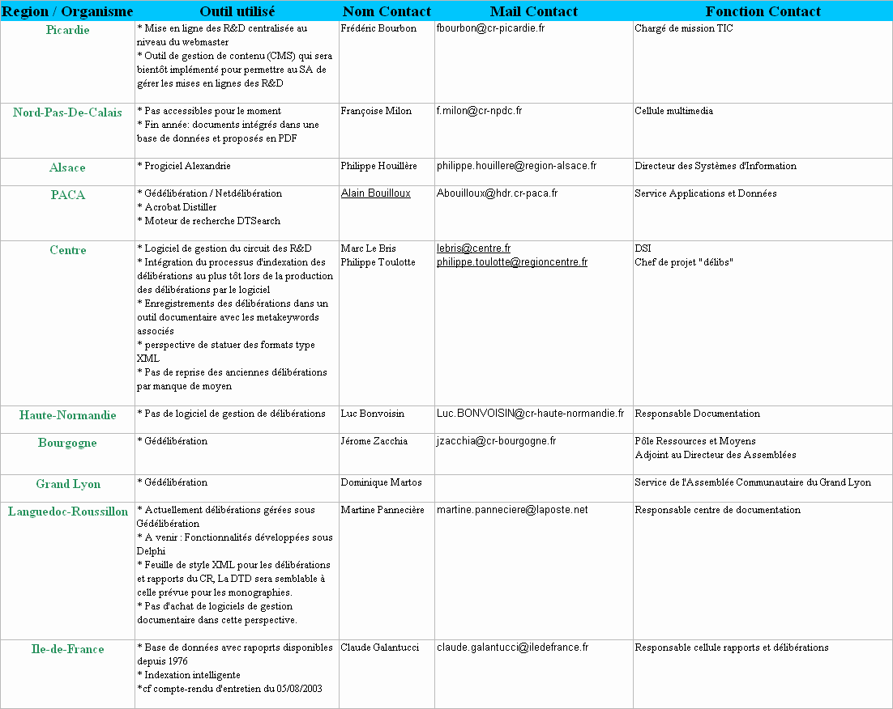

Région Ile-De-France : un exemple d’indexation intelligente

J’ai pu bénéficier d’un entretien téléphonique avec la personne chargée des rapports et délibérations à la Région Ile-De-France : Claude Galantucci (promotion DESSID 1986).

- Situation actuelle
La Région Ile-De-France stocke les rapports et délibérations dans une base de données qui existe depuis 7 ans. Tout a été fait par la Région pour le traitement des rapports depuis 1999, mais la reprise des anciens rapports (de 1976 à 1999) a été sous-traitée avec le BUREAU VAN DIJK pour l’indexation thématique et géographique, et avec JOUVE pour la numérisation et l’OCRisation.
La base compte environ 15 000 documents à ce jour. Deux personnes travaillent à temps plein au sein de cette cellule : Madame Galantucci (qui lit tous les rapports et s’occupe du thésaurus) et une assistante qui s’occupe de l’index géographique.

- Enquête de besoins
Une enquête de besoins a été effectuée afin de recenser les attentes des attachés des groupes politiques et des élus, et afin de déterminer quels éléments se trouveront dans les fiches signalétiques. Au terme de cette enquête il a été conclu que 2 index seraient développés :

- texte intégral
- thématique

- Outil informatique
Ils se servent de l’ancienne version du logiciel AIRS de la société DIGITECH. Ce logiciel a été choisi pour deux raisons :

- il permet de rattacher une fiche signalétique à plusieurs documents
- les documents peuvent être réimprimés en version originale

Les rapports sont ensuite récupérés. Les documents Word sont convertis avec Acrobat Exchange (ils sont donc en texte et peuvent être exploités) et les index papiers sont scannés (ils restent en format image et ne peuvent donc pas être exploités : c’est la raison pour laquelle la recherche plein texte dans les annexes est impossible).

- Indexation
Les fiches signalétiques sont remplies grâce à du texte, des listes ou des thésaurus :
- Le titre ou le résumé sont en plein texte.
- Deux thésaurus ont été intégralement développés par la Région Ile-De-France en fonction des domaines de compétences de cette dernière. Ils sont complétés au fil des rapports puisque chaque rapport est lu intégralement par Mme Galantucci pour déterminer les critères d’indexation :
- thésaurus matière.
- thésaurus géographique (découpage allant jusqu’à la commune).

De plus, Madame Galantucci a identifié sous un même vocable certains termes et synonymes afin d’assurer une bonne restitution des documents lors des requêtes effectuées. Par exemple, dans certains rapports, le terme « lycée » est également employé sous celui de « EPLE » (établissement public local d’enseignement). . Par conséquent, l’utilisateur qui ne tapera que « lycée » n’obtiendra pas les documents comprenant le terme « EPLE » C’est pourquoi Madame Galantucci a indexé chacun de ces termes à la fois dans l’index « texte » et dans le thésaurus.

- Inconvénients
- il faudrait pouvoir affiner les recherches sur une période plus précise.
- les index thématiques ne sont pas très fouillés (seulement 5 ou 6 descripteurs par documents). Néanmoins, les rapports qui traitent des grandes préoccupations de la Région (lycée, politiques de la ville…) sont indexés beaucoup plus finement.
- les documents sont triés par poids de pertinence. (Par exemple lorsque le mot recherché est compris dans le titre, il a moins de poids que lorsqu’il est également compris dans le texte). Ce système présente toutefois un inconvénient puisque les documents retrouvés en priorité sont datés des années 1980. En fait, le compteur ne sait pas trier par date à l’intérieur des documents déjà triés par pertinence.

  - Mode recherche
L’utilisateur peut faire des recherches par :
- type de séance
- année budgétaire et ligne budgétaire
- directions /auteurs
- résumé
- n°de rapport et n°de délibération
- ce qui a été rejeté/ adopté/ retiré du vote
- délibération de principe
- découpage géographique
- découpage thématique
- type annexe
- recours au tribunal (mais l’information n’étant pas divulguée ce champ n’a pas lieu d’être).

- Liens, navigation et autres fonctionnalités développées
- Le numéro de rapport est lié au numéro de délibération. De plus, tout a été pensé puisque la fiche signalétique a été effectuée avec un contrôle de saisie. Le numéro de rapport se présente sous la forme CR 03-100 par exemple mais le contrôle de saisie corrige automatiquement les problèmes de syntaxe (un espace ou un point au lieu d’un tiret par exemple)
- Le champ est également contrôlé sur le « type d’annexe »
- De plus, Madame Galantucci a développé un petit dictionnaire dans l’index « texte intégral » avec les synonymes des sigles développés.
- Le rapport est ensuite relié à sa délibération
- Un lien hypertexte renvoie au compte-rendu (ce qui s’est dit en séance)
- A gauche du rapport, un sommaire (signets) avec le numéro du rapport permet de naviguer librement à travers les chapitres
- Des liens entre les délibérations et les visas ont été crées, ce qui permet de relier entre elles les délibérations à la délibération de principe.

« Le Grand Lyon » : un exemple de fonctionnement avec les progiciels GEDélibération / NETélibération

J’ai pu rencontrer Dominique Martos, du service de l’assemblée communautaire du « Grand Lyon », qui a accepté de m’expliquer comment la Courly gérait ses rapports et délibérations.

« Le Grand Lyon » utilise GEDélibération et NETélibération. Il s’agit de progiciels développés par la société « Qualigraf ». Cette société est spécialisée dans les solutions de gestion de l’information dans les collectivités.
Elle propose trois produits :

- GEDélibération : Ce progiciel permet la gestion électronique des délibérations pour les grandes collectivités territoriales.
Il permet :
- l’élaboration des rapports et délibérations
- la prise en compte des paramètres financiers
- la circulation des rapports et la gestion des visas électroniques
- le suivi électronique des documents
- la gestion des séances et de l’après séance et la production automatique des éditions.
- possibilité de mise en place de « Workflow » et « Groupware » permettant de modéliser l’ensemble du processus de décision d’une collectivité.

- NETélibération : Cette solution permet la publication électronique des délibérations en intranet et sur Internet.
- archivage électronique des rapports, des délibérations, et de leurs annexes
- indexation entièrement automatique par mots-clés et en texte intégral
- recherche simplifiée par simple « navigateur »
- format Acrobat (standard Internet)

- NETdigest : il s’agit de l’atelier de réalisation et de publication de la revue de presse électronique au standard intranet. Mais cette solution ne concerne pas notre sujet.

En conclusion GEDélibération et NETélibération sont complémentaires. Notons que NETélibération permet de publier simultanément sur Internet et en intranet.
Notons néanmoins que lors de la démonstration à la communauté urbaine de Lyon, le nombre de réponses obtenues pour une même requête était différent sur Internet et en intranet, ce qui laisse supposer que le progiciel n’est pas fiable à 100%.

Nous n’approfondirons pas davantage cette solution dans les scénarios proposés par la suite, puisque GEDélibération ne répond pas aux exigences formulées par la Région concernant la mise en place d’un nouvel outil. En effet, cela impliquerait de modifier le processus d’élaboration des rapports et délibérations, et cela n’est pas concevable dans la situation actuelle.

Région PACA : un exemple de moteur de recherche adapté à la recherche des rapports et délibérations

J’ai obtenu un entretien téléphonique avec Pascal Bouilloux, du service applications et données de la Région Provence Alpes Côte d’Azur.

- Présentation
La Région PACA est en train de réfléchir au même projet que la Région Rhône-Alpes sur le thème de la mise en ligne des rapports et délibérations. Il est actuellement possible de consulter les rapports sur l’intranet de la Région mais pas sur Internet. De plus les documents sont distribués sur support papier aux élus ainsi que sur cédéroms. Les cédéroms sont construits « manuellement » avec des balises HTML.

- Situation passée
La Région PACA utilisait auparavant le même moteur de recherche que celui que la RRA utilise actuellement : « Content Index Server » de Microsoft. Mais ils ont rencontré des problèmes identiques à ceux auxquels nous sommes confrontés à ce jour, à savoir des bugs récurrents.

- Situation actuelle

- Conversion des documents Word en PDF
La Région PACA utilise également le progiciel GEDélibération. Comme nous l’avons vu auparavant, le progiciel fonctionne selon un principe de technologie client/serveur et s’appuie également sur Word.
Chaque service dispose d’une boîte aux lettres dans ce progiciel où il peut déposer des documents, rajouter des annexes et sélectionner des dossiers. Quand les rapports sont votés, ils passent dans le répertoire « voté ».
De manière générale, la Région PACA est plutôt satisfaite de cet outil.

Les documents sont ensuite extraits de cet environnement et convertis au format PDF, grâce à « Acrobat Distiller » et à NETélibération. « Acrobat Distiller » permet de convertir automatiquement les documents Word placés dans un répertoire prédéfini en format PDF. Il est important de noter qu’il s’agit d’un service Adobe compris dans le prix de la licence.

Des balises sont alors créées dans le document PDF (équivalent des méta données avec les dates, l’intitulé du rapport…etc.). Il est par contre impossible de créer des balises dans les annexes.

- Moteur de recherche
Le moteur de recherche utilisé est « DtSearch ». L’avantage de ce moteur de recherche est qu’il reconnaît toutes les règles de grammaire française sans difficultés (conjugaisons, pluriel et singulier même s’il s’agit d’une syntaxe complexe, proximité des mots…)
Il construit un index qui stocke l'emplacement des mots des fichiers bureautiques Windows. L'indexation est rapide et simple. Il reconnaît et supporte automatiquement la plupart des formats de fichiers. Les mises à jour de l’index peuvent être programmées avec le planificateur de tâches de Windows. De plus, la recherche de documents est facilitée grâce à différents options : liste déroulante de mots, thésaurus, recherche plein texte.

- Problèmes rencontrés
Le problème essentiel se situe au niveau de l’architecture des données : « DtSearch » n’est pas suffisamment performant. En effet, plusieurs fichiers sont générés lors de l’élaboration des rapports. Mais le moteur ressort régulièrement l’information en double, soit deux fois la même annexe pour le même rapport, pensant qu’il s’agit de deux documents différents.
De plus, la Région PACA n’est pas très satisfaite de la société qui leur propose NetDélibération.

- Projets à venir
Le but à long terme est de générer automatiquement les cédéroms, avec « DtSearch Publisher », une fois le problème de l’architecture des données résolu.

De plus, d’ici 1 an ou 2 ans la Région envisage de réfléchir à une solution plus évolutive (XML) pour la recherche des rapports et délibérations.

Enfin, ils n’ont toujours pas utilisé les méthodes d’OCRisation pour leurs documents mais y pensent sérieusement.

Région Centre : un exemple de Workflow
J’ai pu échanger plusieurs mails avec Philippe Toulotte, chef du projet « délibérations » au sein de la DSI de la Région Centre.

- Situation actuelle
D’après Philippe Toulotte, la situation de la Région Centre pour les rapports et délibérations n’est guère plus avancée que celle de la RRA.
Le logiciel utilisé est Airsdélib, l’application de la société DIGITECH qui gère son propre moteur documentaire.
Actuellement, les délibérations sont déposées sous format électronique sur un serveur qui les indexe en plein texte par le biais de « Content Index Server » de Microsoft. Mais les recherches effectuées avec le formulaire de recherche développé par la Région renvoient énormément de bruit.
Parallèlement, la Région dispose du logiciel documentaire DIPMAKER qui fonctionne sous forme de notices documentaires avec document attaché.

- Projet passé
Un des projets initial consistait à utiliser le logiciel de gestion documentaire dont dispose la Région, afin d’associer des descripteurs aux délibérations, dans le but d’effectuer une indexation plus pertinente. Mais ce projet n’a pas abouti, faute de moyens et de volonté.

- Projet en cours

- Worflow
La Région Centre est en train de réfléchir à la mise en place d’un logiciel de gestion du circuit des rapports et délibérations. Un article est d’ailleurs paru à ce sujet dans « LOCALTIS, le portail des acteurs du monde local. ».
En voici quelques extraits qui permettront de mieux comprendre l’enjeu d’un tel projet :

« La plus grande innovation viendra de l’intégration des élus dans le Workflow des rapports et délibérations, une véritable solution de travail collaboratif. Cette innovation s’inscrit dans la refonte du système d’information qui va permettre l’interconnexion des différents extranets avec l’intranet du Conseil régional. Elle consistera en un circuit d’amendements et de validation des textes. Ainsi, les textes tels qu’issus des travaux de l’assemblée sont-ils rentrés dans la base par un employé administratif qui passe ensuite le relais aux membres du Conseil régional concernés par le texte et habilités à l’amender. Ceux-ci passent à leur tour le relais au président d’une commission ou à un rapporteur qui prendra connaissance du texte à une étape avancée et y apportera ses propres corrections. Le texte fera le cas échéant un nouveau détour vers les contributeurs, et ainsi de suite jusqu’à ce que l’autorité compétente appuie finalement sur le bouton « validation » ».

- Choix du logiciel de gestion du circuit des rapports et délibérations
Tant que la délibération est dans le circuit, elle est en format RTF. Après le retour du contrôle de légalité, elle sera archivée.
La Région Centre souhaite intégrer le processus d’indexation des délibérations au plus tôt lors de la production des délibérations par le logiciel. Ces dernières seront enregistrées dans un outil documentaire avec les méta-keywords associées.
Des essais sur l’indexation vont être faits avec un logiciel de la société ALBERT pour la fin d’année. Il s’agit d’une société destinée avant tout à Internet : portails grands publics ou « B to B », sites Web ayant un trafic important, intranets de grandes organisations.
Quatre outils sont aujourd'hui disponibles :
- Albert searcher : il recherche sur l'ensemble du Web grâce à un accord avec le moteur de recherche Alltheweb.
- Albert Interfacer : recherche au sein de sites Web et d'intranets.
- Albert Profiler : outil de datamining gérant des profils utilisateurs.
- Albert help Desk : logiciel de support pour l'assistance en ligne.

- Format des documents
La forme de stockage des documents importe finalement peu. En effet, que les documents soient stockés en PDF ou en XML, l’outil sait s’adapter. L’usage d’XML impliquera par contre la création d’une DTD. La société DIGITECH adaptera son format d’archivage en fonction des besoins de la Région.

- Réflexion à mener
La Région Centre se retrouve confrontée à des problèmes similaires à ceux rencontrés par la RRA, à savoir des problèmes organisationnels pour l’indexation des documents.
En effet, il faudra définir quel service sera chargé d’ajouter les méta données aux délibérations avant archivage. De plus, la Région n’ayant pas de thésaurus, le service de documentation fonctionne avec une liste d’autorité, qu’il est le seul à maîtriser.

Propositions de solutions adaptées

Rappel de l’existant

- Fonctionnement actuel
Les rapports et délibérations se présentent sous deux formats : Word et PDF (annexes). Les propriétés du document (méta données) utilisées pour rechercher des informations telles que l’exercice, le type de réunion, le n°séquentiel, sont stockées dans le document Word lui-même.

- Bref retour sur les dysfonctionnements rencontrés
Le problème actuel est dû à un problème de format des documents : les rapports et délibérations contiennent des données en format Word, des tableaux en Excel, d’autres données en Acrobat (qui ont en plus un comportement différent dans Word selon la version utilisée).
Le moteur de recherche actuel ne permet pas d’effectuer des recherches pertinentes et d’indexer correctement les annexes. En fait, il ne s’agit pas d’une erreur informatique à proprement parler puisque le moteur indexe les documents mais il ne le fait pas correctement. De plus il s’agit vraisemblablement d’un problème lié aux volumes des documents.
La préoccupation première est donc de trouver un bon moteur de recherche qui permette d’indexer de manière pertinente à la fois les rapports et leurs annexes.

- Etapes à respecter dans la démarche de changement
- étape n°1 : trouver une solution pour indexer les documents le plus rapidement possible (recherche en plein texte).
- étape n°2 : Trouver un outil qui permette de manier les index crées.
- étape n°3 : Réfléchir à la manière de faire évoluer l’application à long terme, dans l’optique de la nouvelle mandature (critères de recherche).

- Evolution
Pour le moment, plusieurs moteurs de recherche ont été testés :
- société Verity : la recherche des documents a planté le moteur.
- Oracle Portal : la version qui était en cours de test au mois de juin n’a finalement pas été retenue pour gérer les rapports et délibérations.
- 2 ou 3 autres moteurs de recherche ont été testés au salon de la GED mais aucun n’a donné satisfaction.

Selon la DSI, l’état actuel du marché s’avère relativement décevant : les moteurs de recherche proposés ne sont pas satisfaisants et ne parviennent pas à gérer le volume des rapports et délibérations de la RRA.

Contraintes à respecter
Le choix et la mise en place d’un nouvel outil de recherche pour les rapports et délibérations doivent respecter plusieurs contraintes : temporelles, financières, administratives, informatiques et humaines.

- Temporelle
L’objectif est de trouver au plus vite une solution pour indexer les rapports et délibérations puisque cela doit être opérationnel début octobre, en attendant d’être davantage approfondi d’ici mars 2004.

- Financière
L’aspect financier est à prendre en compte puisque la solution doit avant tout être économique. Une solution comme celle proposée par « Documentum » de Rank Xerox est par exemple beaucoup trop chère.

- Administrative
Les consignes sont très précises au niveau administratif : la mise en place de la nouvelle application ne doit en aucun cas modifier le processus d’élaboration des rapports. La logique de production ne doit absolument pas être remise en cause.

- Informatique
Plusieurs points sont à prendre en considération :

- les documents doivent être décapsulées et convertis en format PDF (Portable Document Format), pour simplifier l’indexation d’une part et la publication sur le site Web d’autre part.
- Avantages : Acrobat offre autant de possibilités de recherche que Word. De plus, Acrobat reader est téléchargeable gratuitement sur Internet ce qui signifie que tout le monde pourra lire les documents.
- Inconvénients : La question qui se pose est de savoir comment transvaser les propriétés d’un format à un autre et il faudra donc réfléchir à comment récupérer les données Word dans le format Acrobat.

- il serait préférable de conserver les outils de la Région et de fonctionner à partir de l’existant plutôt que de tout réformer et d’acheter un nouvel outil.
- Humaine
Un autre problème qui se pose est celui de l’indexation intelligente. Il conviendrait avant tout d’évaluer cette charge de travail supplémentaire et de définir par quel service elle serait effectuée. Il faudrait ensuite savoir si cette indexation serait identique dans les rapports et dans les délibérations.

A partir de toutes ces remarques, nous pouvons réfléchir à des solutions adaptées aux besoins évoqués pour la mise en ligne des rapports et délibérations.

Les propositions qui suivent sont davantage des « briques » de solutions plutôt que des scénarios complets. En effet, elles sont complémentaires et peuvent s’intégrer les unes aux autres.

Scénario N°1 : Accord entre la société SCRIPTO et la direction des systèmes d’information, une solution pour résoudre le problème à court terme.
A partir du cahier des charges rédigé par la DSI, la société SCRIPTO, intégrateur de systèmes et de contenus e-business, a proposé une solution répondant aux contraintes évoquées ci-dessus. C’est cette solution qui a finalement été retenue par la DSI.

Présentation
Une réunion a eu lieu le 01 août avec deux spécialistes de la société Scripto, trois agents de la DSI et moi-même, afin qu’ils nous exposent la solution retenue.

- Présentation du problème actuel par Scripto
Le moteur de recherche » Content Index Server » (CIS) fonctionnait correctement avec la version Windows 97, un peu moins bien lors du passage à Windows 2000, et plus du tout avec Windows XP.

- Situation actuelle
- chaque document contient des informations (équivalent des méta-données) dans ses propriétés « OLE » : n° de rapport, auteur, type…etc.
- l’outil de conversion des documents en format PDF n’est pas « Acrobat » mais « Amyuni PDF »

- Conversion des documents en PDF
  - pour des documents avec objets Office incorporés (tableaux par ex.)
Cela ne pose aucun problème car les données font partie intégrante du document.
  - pour des documents avec objets « packagés » de type PDF
Il s’agit d’un document Word composite dans lequel un des objets constituant provient d’une incorporation de type fichier.
L’objet « packagé » sera enregistré à l’endroit où le document se trouvera et non sur le poste client.
Ce document soulève plusieurs problèmes puisque les données ne sont pas standards. Ainsi, dans la synthèse de solution proposée par Scripto, il est expliqué que : « L’impression proposée par la macro de la Région s’effectue en plusieurs travaux dans la file d’attente, donc en plusieurs fichiers PDF, à moins que l’option Append soit cochée. Il faut donc indiquer le fichier de sortie PDF autant de fois que d’objets de ce type contenus dans ce document. Pour automatiser ceci dans une Macro, le seul moyen, avec les outils dont dispose la Région, est d’envoyer des séquences de touches ».

- Solutions proposées
  - suppression du lancement d’Acrobat
Acrobat est trop lourd à lancer. Il est plus facile de récupérer le fichier PDF d’origine (grâce à l’objet « packagé ») et de le placer là où l’on souhaite.

  - exposé de la solution
- Conversion des documents Word et PDF en PostScript et en PDF.
- Conversion de tous ces documents en un seul fichier PDF.
- A l’issue de la génération du document PDF, extraction du texte sous format HTML.
- Ainsi, « Content Index Server » pourra indexer les documents puisqu’il a été conçu pour les documents HTML à l’origine.

  - indexation
Cette solution offre toutes les possibilités d’indexation voulues. Il ne restera donc qu’à choisir quels critères de recherche seront développés et de définir si l’indexation sera intelligente ou automatique.

Avantages
Cette solution présente plusieurs avantages :
- Elle permet de conserver le même moteur de recherche et représente donc un faible coût financier.
- Plusieurs index peuvent être crées : aucune contrainte n’existe à priori quant à la possibilité de développer des critères de recherche divers et pointus.
- Une telle solution ne remet pas en cause l’application de production des rapports et délibérations et s’appuie sur l’existant.

A première vue il s’agit d’une solution simple et fiable.

Inconvénients
Nous pouvons toutefois nous interroger sur les tests qui ont été effectués puisque la société Scripto s’est basée sur la qualité des recherches et non sur la quantité.
En effet, la base comprend près de 2000 rapports, et il n’est donc pas évident que la solution fonctionne avec autant de documents surtout qu’il s’agit d’un problème récurrent et essentiel.
Enfin, rappelons que cette solution est une solution de secours, sans doute peu évolutive et peu axée sur le long terme.

Scénario N°2 : XML, un projet d’avenir
Etant donné la nature disparate des données (tableaux, texte…) dans les rapports et délibérations, nous nous sommes interrogés sur la structuration du document et sur XML.

Présentation
Pour appuyer ma réflexion, j’ai pris contact avec l’équipe de recherche WAM (Web, Adaptation, Multimédia) de l’Institut National de Recherche en Informatique et Automatique (INRIA).
Le projet WAM s’intéresse au traitement des documents sur le Web. Il considère plus particulièrement les documents multimédia qui intègrent étroitement des média statiques (texte, images) et dynamiques (vidéo, son, animations).
Une des craintes concernant les rapports et délibérations était que leur conversion en XLM ne soit trop fastidieuse et compliquée. Ayant converti ses rapports d’activité en XML récemment, l’INRIA était en mesure de nous éclairer sur les éventuelles difficultés que nous pourrions rencontrer lors de la conversion des documents.

Avantages
- XML est un langage de description de documents qui permet de définir ses propres balises et des attributs pour ces balises. L’avantage de XML, et sa différence majeure avec HTML, réside dans le fait que la structure et la mise en page sont strictement séparées. En effet en HTML, la structure du document et les informations de mise en page sont mélangées. De plus, HTML assure uniquement une gestion statique des données.

- Plusieurs autres avantages sont à prendre en compte :
  - il s’agit d’un standard gratuit qui ne nécessite pas de licence
  - il est idéal pour les stockages de fichiers à long terme
  - c’est un format d’échange de documents, qui fonctionne indépendamment des plates-formes et des programmes
  - les objets de tout type contenus dans le document s’intègrent dans sa structure globale : tableaux, schémas, tables d’index, bibliographie…etc.

- La conversion en XML ne devrait pas poser de problèmes suite à la solution proposée par « Scripto ». En effet, la conversion de documents Word en HTML favorisera celle des documents HTML en XML.
D’autres avantages méritent d’être signalés dans le contexte de recherche des rapports et délibérations en ligne :
  - la recherche est plus intelligente et plus dynamique puisque les documents sont structurés.
  - le passage des documents en format XML offrira donc une plus grande richesse documentaire et la possibilité de développer de nouveaux critères de recherche plus pointus.

Par exemple, l’en-tête d’un rapport se présente toujours avec :
  - le nom de la direction concernée
  - le n° de rapport (sous la forme 02.01.141)
  - le titre du rapport

Autres exemples :
  - la délibération se présente toujours en gras dans le rapport.
  - la signature de la présidente est toujours apposée à la fin du rapport.

Ainsi, ces propriétés sont immuables et caractérisent chaque rapport. Il serait donc aisé d’extraire la structure d’un rapport et d’en faire une « Document Type Definition » (DTD) adaptée.
Un bon « découpage » du document en parties telles que celles énoncées ci-dessus faciliterait les recherches à l’intérieur même du rapport, notamment pour tout ce qui touche aux subventions et au budget.
Aucune DTD n’a été crée dans le cadre de ce stage, à la demande de ma tutrice, dans la mesure où cette solution n’est pas envisagée pour le moment par la DSI.

Notons toutefois que la Région PACA commence à réfléchir à la conversion de ses rapports et délibérations en XML.
La Région Languedoc-Roussillon est quant à elle en train d’élaborer une base Web de données documentaires pour donner accès à toutes ses ressources via le navigateur de l’intranet. Dans cette perspective, 4 feuilles de style vont être développées sous XML, dont une prévue pour les délibérations et les rapports du Conseil régional, et qui sera identique à celle prévue pour les monographies.

Inconvénients
XML représente une solution d’avenir à première vue puisqu’elle rendrait la recherche dans les documents beaucoup plus dynamique et plus efficace pour traiter diverses données (tableaux, textes, annexes,…).
De plus, cette solution s’inscrirait dans une perspective d’évolution et de coopération puisque différents organismes et structures commencent à convertir leurs documents en XML.
Mais une telle solution représente un coût financier et humain non négligeable : c’est le principal inconvénient de ce scénario. En effet, la création de DTD et le travail de conversion nécessitent du temps, ce qui implique de disposer de moyens humains et d’un budget adéquat pour financer le travail effectué.
D’autre part, passer à XML implique de faire évoluer les mentalités de certaines personnes jusqu’alors habituées à d’anciens formats de documents.

En définitive, XML représente une solution rentable sur le long terme, et en adéquation avec tous le projets de conversion de documents qui s’effectueront dans les prochaines années dans d’autres organismes.

Scénario N°3: Un nouveau moteur de recherche, une solution économique et peu contraignante.

Présentation
Pour la société « Scripto », le problème de la recherche dans les rapports et délibérations est davantage lié à la nature composite des documents plutôt qu’au moteur de recherche lui-même. Toutefois, les Régions qui fonctionnaient avec « Content Index Server » auparavant ont également constaté des bugs récurrents, ce qui les a incités à choisir un nouveau moteur de recherche, plus fiable et plus performant.

Notre choix s’est porté vers deux nouveaux moteurs de recherche :

- « DtSearch », déjà utilisé par la Région PACA
- « Swish » conseillé par « Scripto » lors de leur réunion avec la DSI.
Ces deux moteurs effectuent des recherches en mode plein texte.

Le premier, bien qu’ayant été proposé par Scripto lors de leur réunion de présentation, m’avait déjà interpellée et je m’y étais donc intéressée de plus près.

Avantages
- « Swish » est un logiciel libre. Il est l’équivalent des moteurs de recherche commerciaux (genre Altavista). Pour un projet d’aussi grande envergure que celui sur la recherche des rapports et délibérations, il est indispensable d’indexer l’ensemble des sources en plein texte. La recherche d’une chaîne complexe prend alors très peu de temps.
- « DtSearch » est quant à lui payant mais il présente l’avantage d’avoir été choisi par la Région PACA, qui en est satisfaite, ce qui suppose qu’une étude a été menée afin de déterminer quel moteur de recherche semblait le plus pertinent. Comme nous l’avons vu au préalable, il est assez évolué concernant les règles de grammaire et de syntaxe : proximité des mots, orthographe, conjugaisons complexes…Il effectue également de la recherche en plein texte, sans contraintes de format (HTML, PDF ou XML), sur Internet ou en intranet.

D’autres informations sont disponibles à l’adresse suivante :
« www.dtsearch.com » (Le site n’est disponible qu’en Anglais).

Inconvénients
Il ne s’agit pas d’inconvénients à proprement parler mais plutôt de choix effectués au niveau de l’indexation : celle-ci se fera en plein texte et de façon automatique si le choix de la Région se porte sur un nouveau moteur de recherche.

Scénario N°4 : L’indexation intelligente, une solution sur mesure

Présentation
La solution choisie par la Région Ile-de-France semble la plus efficace et la plus pertinente parmi les solutions retenues par les autres collectivités. Elle implique néanmoins de disposer d’importants moyens humains et financiers puisqu’une cellule pour les rapports et délibérations a été crée uniquement à cet effet.
Nous pouvons néanmoins nous inspirer de ce genre de solution pour la gestion des rapports et délibérations de la RRA.
Aucune création de poste n’est prévue dans le service documentation ni dans des services compétents pour la gestion des rapports et délibérations, ce qui implique que la solution proposée devra reposer sur l’existant.

- la solution qui s’impose comme évidente serait donc d’associer des descripteurs aux délibérations au moment de leur production, de façon à assurer une bonne répartition des tâches entre les différents services. Ainsi, le service qui rédigera le rapport sera tenu de choisir des descripteurs parmi une liste prédéfinie, et tenant compte des domaines de compétences de la Région et des lignes fonctionnelles évoquées dans les besoins des utilisateurs.

- Le cartouche de critères s’appuierait sur les besoins évoqués par les agents et serait défini par la Documentation générale selon :
  - Ligne fonctionnelle par direction
  - Découpage géographique très précis (qui pourrait être effectué à partir d’une ébauche de thésaurus géographique sur la Région).
  - Mots-clés
  - Bénéficiaire
  - N° de rapport (avec contrôle de saisie)
  - Date très précise (avec contrôle de saisie)
  - Les anciens critères seront conservés

Pour ces critères, la Documentation générale devra prévoir une courte formation pour les agents concernés, afin de les familiariser avec les principes de base de l’indexation.

- d’un point de vue technique, n’importe quel moteur permettra également d’indexer les rapports en plein texte.

Avantages
Les avantages d’une telle solution sont nombreux :
- L’indexation des rapports et délibérations se fera par la direction compétente dans le domaine traité par le rapport. La pertinence de l’indexation n’en sera que renforcée. La sélection des critères pourra s’effectuer au moment de la relecture des rapports par exemple, par la direction générale des services.
- De plus, cette solution permet de se baser sur l’existant et ne nécessite pas de création de poste ou de service « rapports et délibérations ».
- Enfin, il s’agit d’une solution intéressante d’un point de vue financier puisqu’elle n’implique pas de frais supplémentaires.
- Soulignons par ailleurs que la Documentation générale sera chargée d’assurer le suivi, la coordination et le contrôle de qualité de ce travail.

Inconvénients

Néanmoins, l’inconvénient d’une telle solution réside dans le fait que l’aspect organisationnel de la production des rapports et délibération va être modifié en partie.
Cette modification interviendra non pas au niveau du processus décisionnel et des différentes étapes à respecter lors de l’élaboration des rapports, mais au niveau de la répartition des tâches entre les différents acteurs de ce service.
Le problème majeur réside donc dans le fait que les rédacteurs de rapports devront effectuer une charge de travail supplémentaire. De plus, même si ces agents maîtrisent le domaine de compétence dans lequel ils évoluent, l’indexation trouvera ses limites par rapport à une indexation qui pourrait être faite à partir du thésaurus VOCOM. Une formation préalable pour maîtriser l’utilisation du VOCOM reste donc indispensable.

En conclusion, cette solution semble la plus réaliste et la plus adaptée aux besoins évoqués précédemment. En effet, elle apporte à la fois des changements qui permettront de passer à une indexation intelligente et d’améliorer la partie « recherche » à l’intérieur des documents, tout en ne modifiant que peu de choses au niveau de l’organisation humaine et financière actuelle. Elle privilégie également le travail coopératif, grâce à une bonne distribution des tâches entre les services et leurs agents, et entre donc tout à fait dans la logique du contexte actuel de la RRA.
En définitive, cette solution alliée à une conversion des documents en XML représenterait une solution adéquate à long terme.

Conclusion
L’objet de cette étude nous a amenés à nous interroger sur différents services proposés par la Région Rhône-Alpes. Les deux missions qui m’ont été confiées répondent à des enjeux précis puisqu’elles s’inscrivent dans la perspective de la nouvelle mandature, qui prendra place en 2004.

Les propositions d’améliorations effectuées pour la Documentation des élus m’ont ainsi permis de définir des objectifs adaptés aux besoins des attachés des groupes politiques et des conseillers régionaux.

La réflexion menée autour de l’indexation et de la recherche des rapports et délibérations m’a amenée à élaborer des scénarios pour répondre aux dysfonctionnements de l’outil actuel. Dans cette optique, il convenait de respecter plusieurs étapes clairement définies : existant, besoins, veille et scénarios. Finalement, compte tenu des contraintes à respecter, l’indexation intelligente alliée à un nouveau moteur de recherche semble la solution la plus appropriée pour un projet d’une telle envergure. Il ne s’agit certes pas de créer une cellule entièrement destinée à ce travail, mais plutôt de favoriser le travail coopératif et d’assurer une bonne répartition des tâches entre les services.

Notons néanmoins que ce travail s’est heurté à plusieurs difficultés qu’il a fallu gérer. La première concerne l’organisation du projet dans le temps : il a en effet fallu tenir compte des disponibilités assez réduites de chacun étant donné que le stage se déroulait en période estivale. La deuxième difficulté est liée à la coordination du projet entre les différents services. La direction des systèmes d’information et la Documentation générale travaillaient sur différents aspects du projet : la DSI s’interrogeait essentiellement sur l’aspect technique du sujet, tandis que la Documentation générale menait sa réflexion sur l’aspect organisationnel et sur les besoins des agents en interne. Il a donc fallu tenir compte de ces deux aspects du sujet et tenter de les concilier au mieux en fonction des attentes de chacun.

Enfin, ce stage m’a permis de comprendre le fonctionnement d’une collectivité territoriale d’une part, et de me familiariser avec le monde politique d’autre part, dans le cadre de mon enquête sur la Documentation des élus.
De plus, j’ai beaucoup appris concernant l’organisation d’un centre de documentation propre à une si grande structure.

En définitive, cela m’a permis d’évoluer dans un contexte enrichissant et professionnalisant, fortement ancré dans les métiers de l’information et de la documentation en Région Rhône-Alpes.

Bibliographie
Enquête

BLANCHET Alain, GOTMAN Anne. L’enquête et ses méthodes : l’Entretien. Paris : Editions Nathan, 1992, 125 p.

XML

CHAHUNEAU François. XML, Un langage théorique pour la représentation textuelle de données structurées. In : Centre d’Ingénierie Documentaire de l’Ecole Normale Supérieure lettres et sciences humaines. Théorie du texte et hypertexte, 2001, Lyon.

HANKE Johann-Christian. XML pour débutants. Paris : Compétence Micro, 2002, 75 p.

STEYER Ralph. Guide de l’utilisateur HTML 4 XML. Paris : Micro application, 1999, 372 p.

DALBIN Sylvie. La modélisation : pourquoi l’intégrer dans les systèmes d’information documentaire ? Documentaliste - Sciences de l’information, 2003, vol. 40, n°3, pp. 226-231.

Rapports et délibérations : recherche d’informations

AMAR Muriel. Les fondements théoriques de l’indexation : une approche linguistique. Paris : Association des professionnels de l’information et de la documentation : ADBS, 2000, 355 p.

Les délibérations des assemblées élues.[Fiche technique]. La gazette des communes, des départements, des régions, 2001, n° 1624, pp. 27-28.

MENNIG-POMBEIRO Miguel. Les moteurs de recherche : 41 recherches commentées. Paris : Eyrolles, 2003, 160 p.

LEFEVRE Philippe. La recherche d’informations : du texte intégral au thésaurus. Paris : Hermès, 2000, 253 p.

LELOUP Catherine. Moteur d’indexation et de recherche : environnements client-serveur, internet et intranet.Paris : Eyrolles, 1997, 285 p.

MANIEZ Jacques. Actualité des langages documentaires : fondements théoriques de la recherche d’information. Paris : Association des professionnels de l’information et de la documentation : ADBS, 2002, 396 p.

Table des annexes
Annexe 1 : Glossaire des abréviations I
Annexe 2 : Organigramme II
Annexe 3 : Commissions III
Annexe 4 : Ecran LORADOC IV
Annexe 5 : Diagramme de GANTT V
Annexe 6 : Guide d’entretien Documentation des élus VI
Annexe 7 : Ecran recherche des rapports et délibérations sur Agora XII
Annexe 8 : Exemple de lignes fonctionnelles XII
Annexe 9 : Message Région XIII
Annexe 10: Liste des contacts rapports et deliberations RRA XIV
Annexe 11: Liste des contacts avec les autres Régions XV
Annexe 12: Recherche dans "Marianne" XVI

Annexe 1 : Glossaire des abréviations

GLOSSAIRE
AP : Assemblée plénière
CP : Commission permanente
CESR : Conseil économique et social régional
COURLY : Communauté urbaine de Lyon
DAFEE : Direction agriculture, forêt, environnement et énergie
DAJ : Direction des affaires juridiques
DC2S : Direction de la culture des sports et de la solidarité.
DCO : Direction communication
DEFC : Direction emploi et formation continue
DERTT : Direction économie, tourisme, recherche et technologie
DESUP : Direction enseignement supérieur
DFB : Direction finances et budget
DFI : Direction formations initiales
DGS : Direction générale des services
DMG : Direction moyens généraux
DPAT : Direction du patrimoine
DPCO : Direction programmes coordonnées
DPEA : Direction prospective et études d’aménagement
DPT : Direction politiques territoriales
DRH : Direction ressources humaines
DRI : Direction relations internationales
DSI : Direction des systèmes d’informations
DTCI : Direction transports, communications et technologies de l’information.
RRA. : Région Rhône-Alpes
RUG : Responsable unité de gestion
SA : Service des assemblées
SGAR : Secrétariat général pour les affaires régionales

Annexe 2 : Organigramme

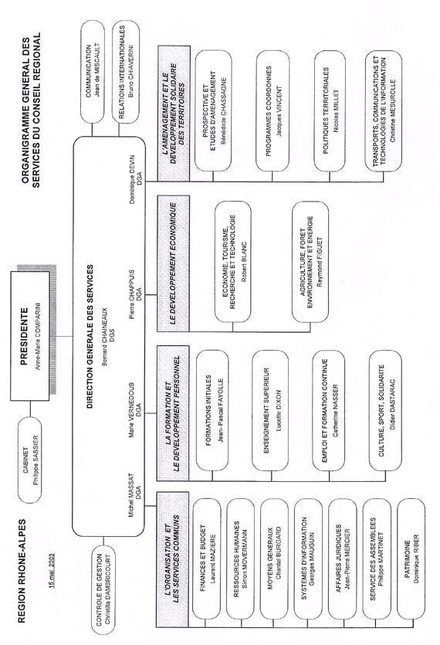
Annexe 3 : Commissions

Commissions | Intitulé | Président
N°1 | Formations initiales | Armand Bonnamy
N°2 | Formations continues | Christiane Demontes
N°3 | Enseignement supérieur et recherche | Roger Fougères
N°4 | Economie, tourisme et activités internationales | François Turcas
N°5 | Développement rural et agriculture | Eric Arnou
N°6 | Transports et communications | Bernard Soulage
N°7 | Aménagement du territoire | Robert Borrel
N°8 | Environnement | Etienne Tête
N°9 | Solidarités et politiques de la ville | Eliane Giraud
N°10 | Culture | Bernadette Laclais
N°11 | Finances | Dominique Saint-Pierre

Annexe 4 : Ecran LORADOC

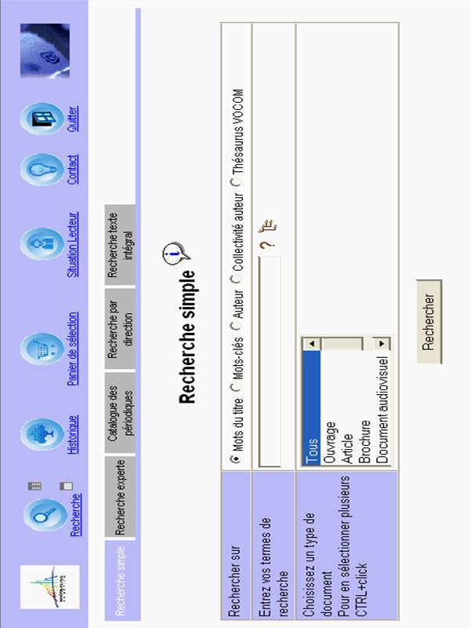

Annexe 5 : Diagramme de Gantt

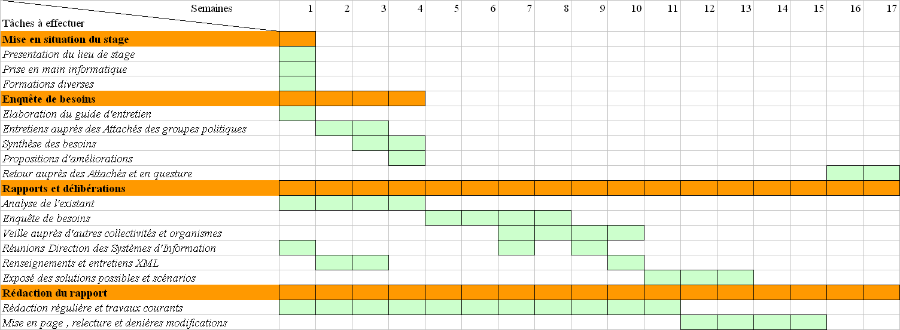

Annexe 6 : Guide d’entretien Documentation des élus

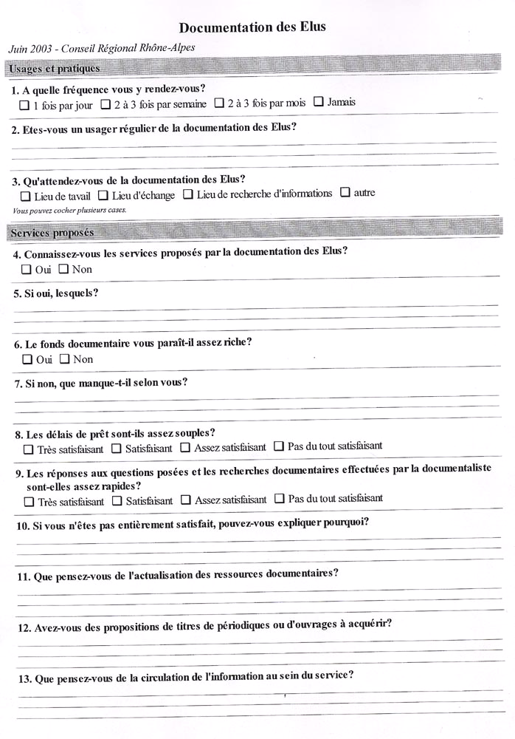

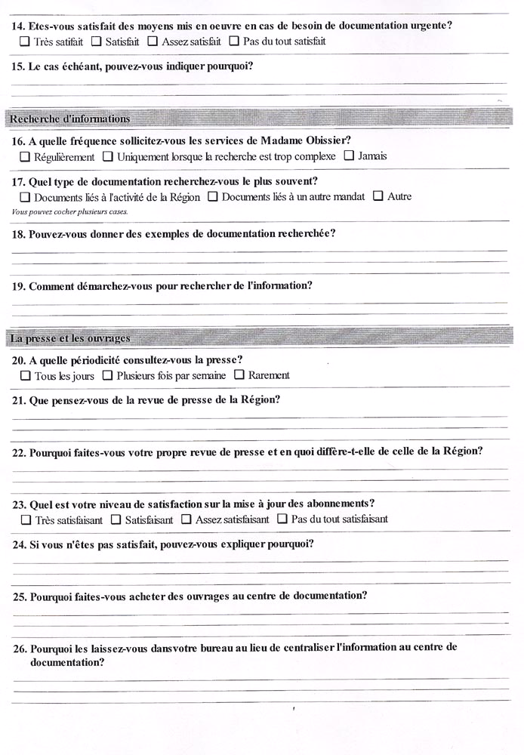

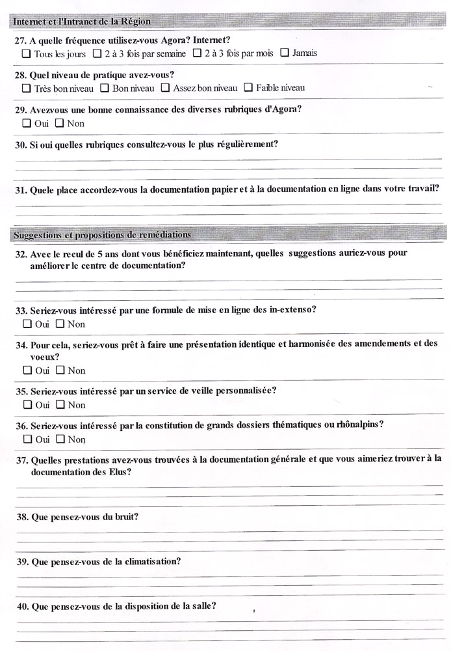

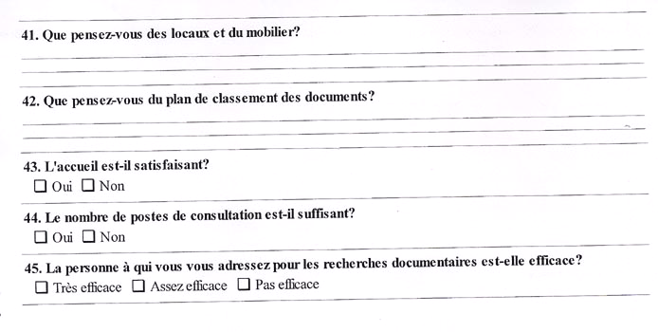

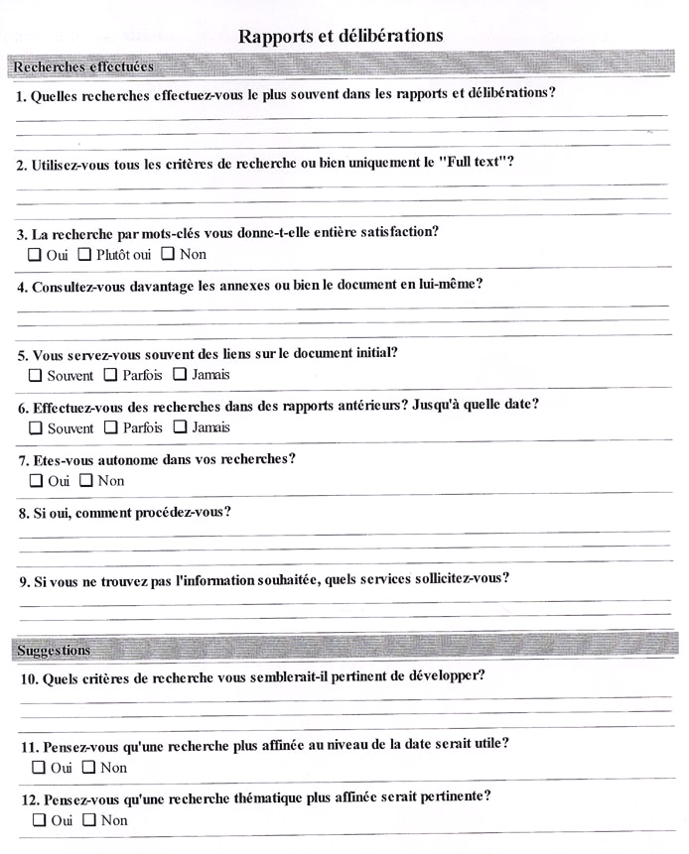

Annexe 7 : Ecran recherche des rapports et délibérations sur Agora

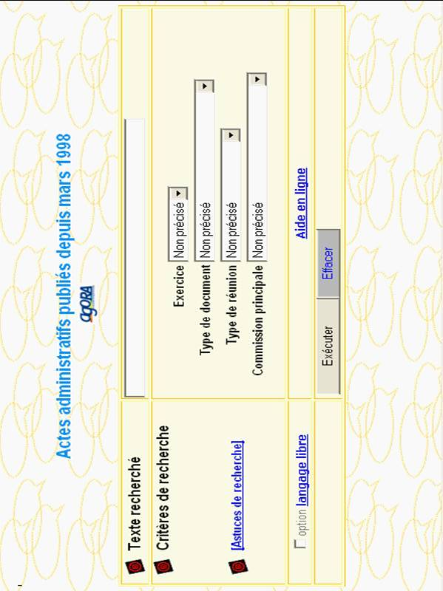

Annexe 8 : Exemple de lignes fonctionnelles

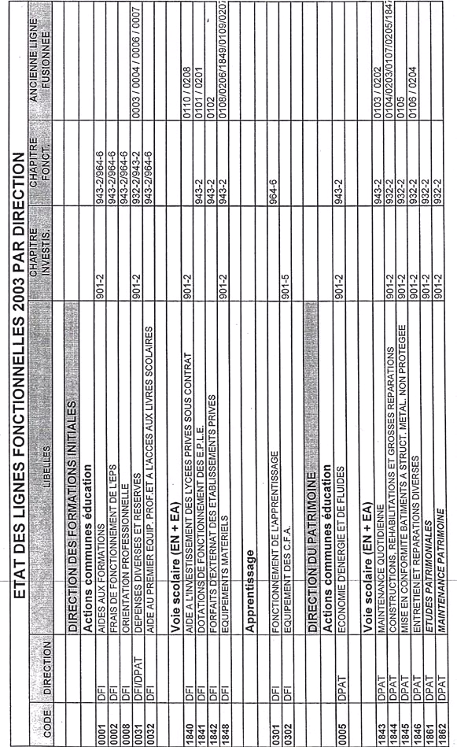

Annexe 9 : Message Région

« Bonjour,

La Documentation générale travaille actuellement sur un projet de réflexion autour de l’indexation et de la recherche des rapports et délibérations en ligne.

Vous avez pu constater qu’actuellement, lors de la recherche d’un document de ce type dans la base de données sous Agora, les résultats obtenus sont rarement pertinents et ramènent du bruit.

Le but de ce travail est donc de penser, en liaison avec la DSI et le Service des Assemblées, à une nouvelle manière d’indexer les rapports et délibérations, et de développer des fonctionnalités de recherche adaptées aux besoins des utilisateurs.

Nous vous sollicitons donc pour les raisons suivantes:
- Connaître les problèmes que vous rencontrez lors de la recherche d’un rapport ou d’une délibération sur Agora ou sur Internet.
- Connaître vos besoins dans ce domaine (quels critères de recherche faut-il développer par exemple ?)
- Préciser vos attentes en matière de présentation du document à l’écran (format, navigation…)

Si vous êtes concernés par ce problème, prenez contact avec la Documentation générale afin que nous puissions spécifier vos besoins et répondre au mieux à vos attentes. Votre avis en tant qu’utilisateur est indispensable à la mise en place d’un nouvel outil.

Merci à tous.
Personne à contacter à la DCO Documentation générale :
Camille Espiau - stagiaire DESS « Réseaux d’Information et Document Electronique »
CESPIAU@rra.local

Annexe 10 : Liste des contacts rapports et délibérations RRA

Nom de la personne | Direction | Fonction | Type de contact
Barou Maurice | DCO | RUG | Entretien
Cottin Pascal | DFB | RUG | Entretien
Dambricourt Christilla | DGS | Contrôleur de gestion | Entretien
Demarq Jérome | DSI | Concepteur architecte | Entretien
Habchi Hadi | DGS | Chargé de mission de Mme Vernedoub | Entretien
Lacoste Bernard | DSI | Chargé de projets | Entretien
Leroux Marianne | DPEA | Chargée de mission | Entretien
Lonis Anne-Emmanuelle | DGS | Chargée de mission | Entretien
Monnot Marianne | SA | RUG | Entretien
Zabe Daniel | DGS | Chargé de mission | Entretien
Bonhoure Frédéric | DPCO | Chargé de mission | Mail
Cabanis Stéphane | DFI | Chargé de mission | Mail
Chappuis Pierre | DGS | Directeur général adjoint- Dvt économique | Mail
Clapier Isabelle | DGS | Assistante antenne Aix-Les-Bains | Mail
Eyraud Michèle | Cabinet de la Présidente | Secrétaire de direction / M. Sassier | Mail
Gardet Sandrine | DAFEE | Responsable développement durable | Mail
Guillarme Nathalie | DAFEE | Secrétaire de gestion | Mail
Lernoux-Bordeaux Catherine | DGS | Assistante antenne Guilherand-Granges | Mail
Niemec Jean-Christophe | DAFEE | Chargé de mission Energie | Mail
Roux Agnès | DMG | Responsable archives | Mail
Saint-Oyans Laurent | DAJ | Assistant juridique | Mail

Annexe 11 : Liste des contacts avec les autres Régions

Région | Contact | Réponse | Fonction
Alsace | Phillipe.houillère@region-alsace.fr | Mail | Directeur de systèmes d'information
Basse Normandie | c.lecarvennec@cr-basse-normandie.fr | Non
Bourgogne | jzacchia@cr-bourgogne.fr | Mail | Adjoint au directeur des assemblées  Pôle ressources et moyens
Bretagne | muivarch@region-bretagne.fr | Non
Centre | Marc.le-Bris@regioncentre.fr  Philippe.Toulotte@regioncentre.fr | Mail | Directeur des systèmes d'information  Chef de projet « Délibération »
Haute Normandie | luc.bonvoisin@cr-haute-normandie.fr | Mail | Responsable de documentation
Ile-de-France | Claude.galantucci@iledefrance.fr | Entretien téléphonique | Responsable cellule rapports et délibérations
Limousin | a-emery@cr-limousin.fr | Non
Lorraine | dsi@cr-lorraine.fr  communication@cr-lorraine.fr | Non
Midi-Pyrénées | marie-aimée.desrochers@cr-mip.fr | Non
Nord Pas De Calais | f.milon@cr-npdc.fr | Mail | Cellule multimédia
PACA | abouilloux@hdr.cr-paca.fr | Entretien téléphonique | Service applications et données
Picardie | fbourbon@cr-picardie.fr | Mail | Chargé de mission- mission TIC
Poitou-Charentes | postmaster@cr-poitou-charentes.fr | Non
Réunion | cr-reunion@cr-reunion.fr | Non

Annexe 12 : Recherche dans « Marianne »

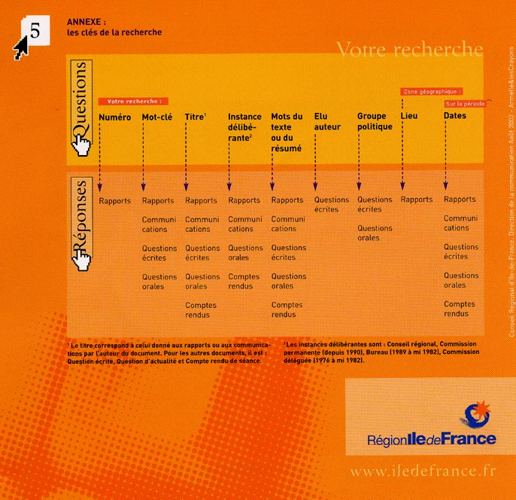

cf. annexe 1
cf. annexe 2
cf. annexe 3
cf. annexe 4
cf. p. 11
cf. annexe 5
cf. annexe 5
cf. annexe 6
Document distribué aux membres du jury le jour de la soutenance
Ensemble des remarques transmis à la stagiaire du DESS « Ingénierie Documentaire », qui effectue une étude de faisabilité sur un projet de revue de presse électronique à la Région.
cf. annexe 8
cf. annexe 8
cf. annexe 9
cf. annexe 10
cf. enquête pour l‘amélioration de la Documentation des élus
cf. annexe 11
cf. annexe 12
LOCALTIS 11/07/2003
Cahier des charges élaboré par la DSI transmis aux membres du jury le jour de la soutenance
cf. schéma page 33
cf. synthèse des besoins

